城市新能源公共充电网络智能规划与调度

参赛队员：梁灵科 2024002074
石家兴 2024002066
杨思渊 2024002069
队伍编号：371
题 目：B题 城市新能源公共充电网络智能规划与调度

城市新能源公共充电网络智能规划与调度
摘 要
问题一： 采用“留一法日总量预测 + XGBoost残差拟合”双层模型。预测精度（测试集）：残差 MAE=59.5kW，RMSE=83.8kW，最终各区域日负荷预测偏差在 2.3% 以内。

问题二： 建立多目标（成本最小、覆盖率最大、负荷最均衡、电网风险最低）配置模型，用 NSGA-II 求解。经熵权-TOPSIS 选出最优方案：新增快充桩 7 台、慢充桩 197 台，总投资 199.6 万元，服务覆盖率由 54.6% 提升至 99.3%，消除了过载风险。

问题三： 采用分时电价填谷优先策略。调度后，全市工作日峰谷差降低 41.4%，负荷率升至 58.5%；周末峰谷差降低 11.9%；原有超 2100kW 的过载区域全部消除。

问题四： 构建基于多情景（10%/15%/20%）的生命周期动态扩展模型，结合调度有效容量（容量提升 14.9%）。在基准增长下，未来三年分阶段累计扩容成本约 28 万元，确保充电网络健康度维持在 0.82 以上。

关键词：充电需求预测；双层模型；NSGA-II多目标优化；分时电价调度；生命周期动态扩展

一、问题重述
1.1 问题背景
在“双碳”目标与新型电力系统建设背景下，新能源汽车已成为城市交通绿色低碳转型的重要载体。随着新能源汽车保有量持续快速增长，城市公共充电网络面临充电需求时空分布不均、充电桩布局不合理、电网峰谷负荷冲突明显、区域供电容量约束紧张等现实问题。某市主城区划分为10个具有不同功能的典型区域，涵盖老城核心区、城市新区、工业区、城郊过渡区等类型，各区域在人口密度、车流量、商业繁华程度等方面存在显著差异。本题要求通过数学建模，为该市规划一个更智能、更经济、更安全的公共充电网络。
1.2 问题重述
基于附件提供的10个区域基础数据、分时段充电车次与负荷数据、电网容量数据及基础参数，本题需解决四个递进问题：
问题1（需求预测）：分析充电需求在空间、时段、工作日/周末三个维度的分布规律与差异特征，综合多因素构建充电需求预测模型，对各区域未来短期日均充电需求进行预测。
问题2（优化配置）：以投资成本最小、服务覆盖率最高、电网负荷最均衡为目标，在电网容量等约束下，确定各区域新增快充桩与慢充桩的数量。
问题3（负荷调度）：采用“峰、平、谷”三段式分时电价引导用户转移充电行为，假设高峰时段20%充电负荷可转移至低谷时段，评估调度对峰谷差的改善效果。
问题4（三年规划）：假设未来3年新能源汽车保有量每年增长15%，针对服务覆盖率下降和电网过载风险，提出分阶段优化调整建议。
二、模型假设与符号说明
2.1 模型假设
(1) 各区域充电需求相互独立，不存在跨区域竞争性充电行为；
(2) 充电负荷与充电车次存在稳定的单车平均充电量关系，可由数据统计得出；
(3) 分时电价实施后，仅发生峰→谷单向负荷转移，平段负荷保持不变；
(4) 各区域电网容量在规划期内保持稳定，不考虑电网升级扩容；
(5) 快充桩与慢充桩的服务能力（车次/日）按附件5给定参数计算，不考虑设备故障与维护停机；
(6) 服务覆盖率简化为充电需求被覆盖面积与区域总面积之比；
(7) 新能源汽车保有量年增长率15%均匀作用于各区域，不考虑区域差异化增长；
(8) 工作日与周末的充电模式差异稳定，不因季节或节假日大幅波动；
(9) 电网过载判定仅考虑绝对负荷阈值（>2100kW持续>15分钟），不考虑电能质量指标；
(10) 各区域内部充电需求均匀分布，不考虑微观尺度的热点集聚。
2.2 符号说明
符号 | 含义 | 单位
i = 1,2,…,10 | 区域编号 | —
t = 0,1,…,23 | 时段（小时） | h
D_{i} | 区域i的日均充电需求 | kWh/日
P_{i} | 区域i的人口密度 | 人/km²
V_{i} | 区域i的日均车流量 | 辆/日
B_{i} | 区域i的商业POI数 | 个
N_{i}^{f}, N_{i}^{s} | 区域i的现有快充/慢充桩数量 | 个
ΔN_{i}^{f}, ΔN_{i}^{s} | 区域i的新增快充/慢充桩数量 | 个
C_{i} | 区域i的电网总容量 | kW
C^{f}, C^{s} | 快充/慢充桩单台建设成本 | 万元/台
L_{i}(t) | 区域i在t时段的充电负荷 | kW
G_{i} | 区域i的电网峰谷差 | kW
η | 负荷转移率 | %
α | 服务覆盖率 | %
r | 新能源汽车年增长率 | %
三、问题一：充电需求时空分布分析与多因素预测模型

3.1数据预处理与聚类分析
新能源汽车公共充电需求受到区域空间属性、交通活动水平以及时间周期变化等多因素共同影响，表现出明显的空间异质性和周期波动特征。本文首先对原始多源数据进行清洗、融合与特征构造，建立区域—时间尺度下的充电需求数据集。
数据预处理主要包括多源数据整合、异常值检测、数据标准化以及特征编码四个步骤。附件中的分时段数据采用二维宽表格式，本文采用“宽表转长表”方法，将数据转换为“区域—日期类型—小时”的结构，使每一条记录对应唯一的时间状态。融合后的数据共生成10×24×2=480条有效样本。数据集包含空间静态特征（人口密度、车流量、商业POI、电网容量等）、时间周期特征（小时正余弦编码、工作日/周末标识）以及需求响应变量（充电负荷、充电车次）。
为了明确各区域在空间功能上的差异，本文利用标准化后的7维特征（人口密度、车流量、商业POI数、充电桩数量、快充数量、慢充数量、电网容量）对10个区域进行 K-means聚类分析。如图1所示，通过肘部法则与轮廓系数的双重检验，确定最优聚类数k=3。此时轮廓系数为0.387，Inertia曲线出现明显拐点。
根据聚类结果（如图1右下角的聚类结果汇总表），将10个区域划分为三类：1、老城核心区（区域1、2、4）：人口密度高、商业POI密集，电网容量大；2、城市新区（区域3、5、6）：中等人口密度与车流量，发展潜力大；3、城郊/工业区（区域7、8、9、10）：人口密度低、区域面积大，商业POI少。
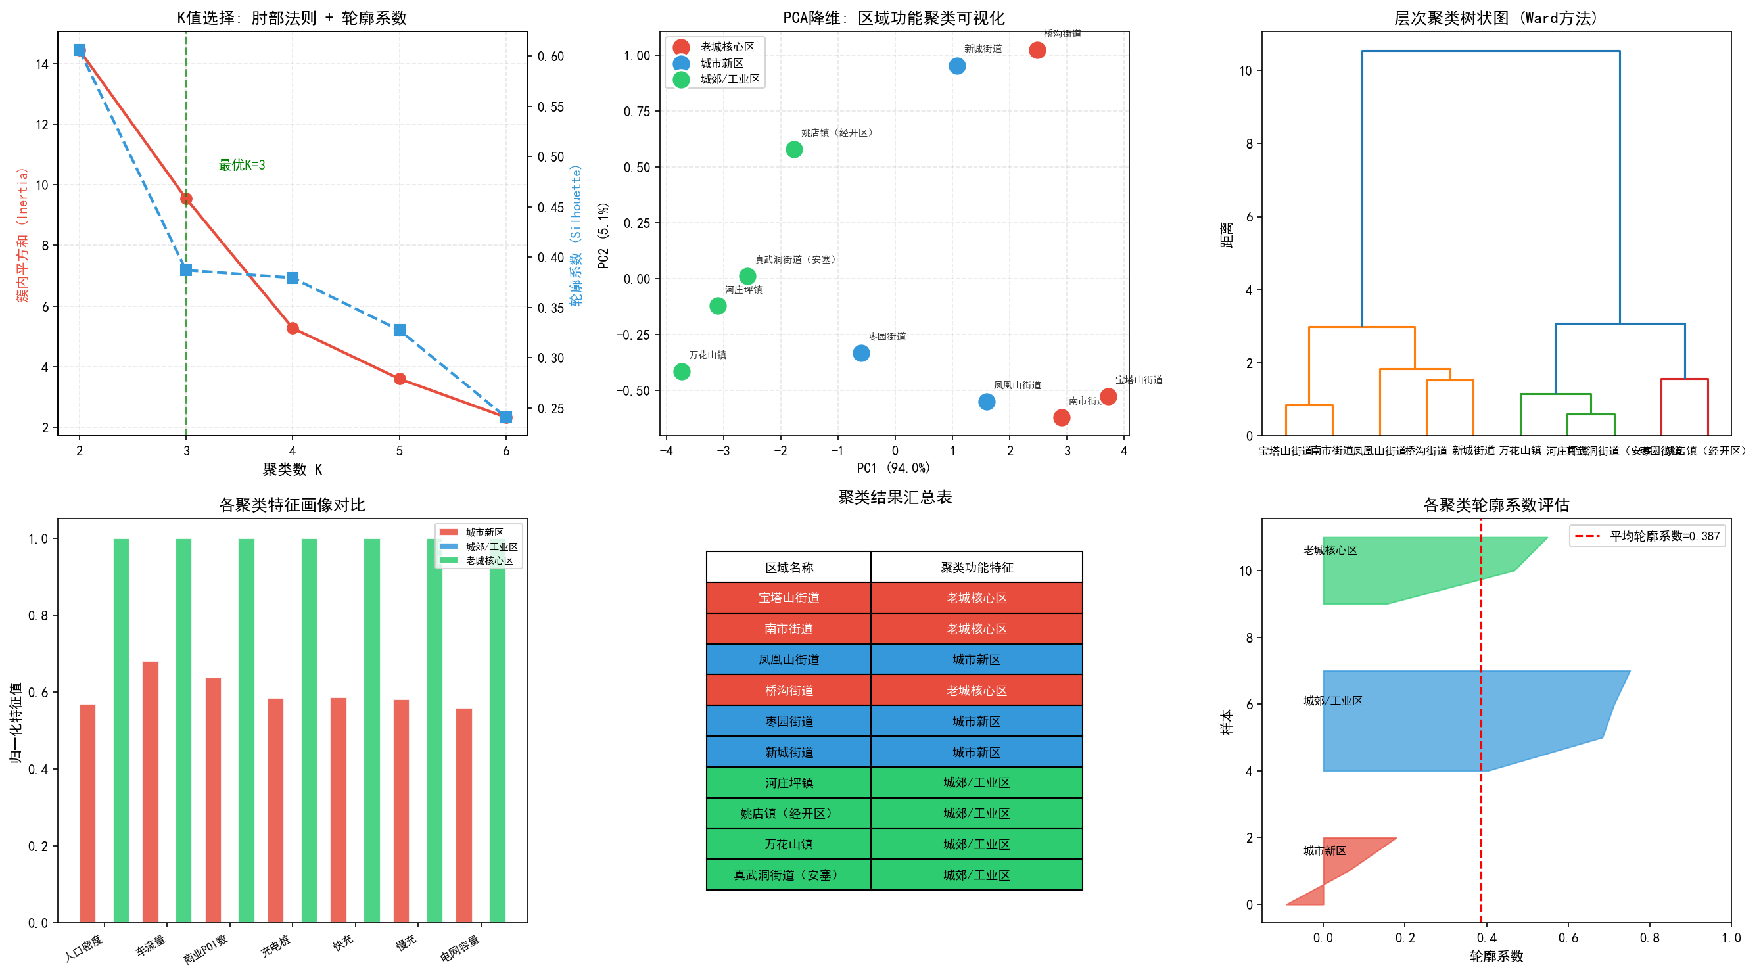
图1 K-means聚类结果（肘部法则与轮廓系数）
3.2 充电需求三维分布特征
从区域空间、24小时时段、以及工作日/周末三个维度对充电需求进行系统分析。3.2.1 空间维度分布特征
从空间维度看，10个区域充电需求呈现显著异质性。以工作日日均充电负荷为例，桥沟街道（区域4）日均负荷最高（19,882 kWh/日），河庄坪镇（区域7）最低（7,038 kWh/日）。将逐时充电负荷与人口密度、车流量、商业POI数进行Pearson相关分析，结果表明充电车次与充电负荷的相关性最强（r=0.898r=0.898），其次为车流量（r=0.187r=0.187）和慢充数量（r=0.183r=0.183）。充电车次与负荷的同步性验证了以充电负荷作为预测目标的合理性。
3.2.2 空间维度分布特征
从空间维度看，10个区域充电需求呈现显著异质性。以工作日日均充电负荷为例，桥沟街道（区域4）日均负荷最高（19,882 kWh/日），河庄坪镇（区域7）最低（7,038 kWh/日）。将逐时充电负荷与人口密度、车流量、商业POI数进行Pearson相关分析，结果表明充电车次与充电负荷的相关性最强（r=0.898r=0.898），其次为车流量（r=0.187r=0.187）和慢充数量（r=0.183r=0.183）。充电车次与负荷的同步性验证了以充电负荷作为预测目标的合理性。
3.2.3 时段维度分布特征
从24小时时段维度分析，全市整体充电负荷呈现典型的双峰结构（如图1右上方的曲线图所示）：第一峰出现在11:00-14:00（午间高峰），第二峰出现在16:00-23:00（晚间高峰）。两个高峰时段负荷之和占全天总负荷的约 70.1%，低谷时段（00:00-07:00）平均负荷仅为高峰时段的 12.1%。低谷时段具备显著的“填谷”空间，为后续分时电价调度提供了直接的量化依据。
3.2.4 工作日/周末维度分布特征
工作日与周末充电需求模式存在显著差异。城郊/工业区（如区域9，万花山镇）周末日均负荷高达 23,241 kWh/日，较工作日高出 99.6%；而老城核心区周末负荷较工作日降低 21.0%-24.9%，与核心城区周末商务活动减少的趋势一致。
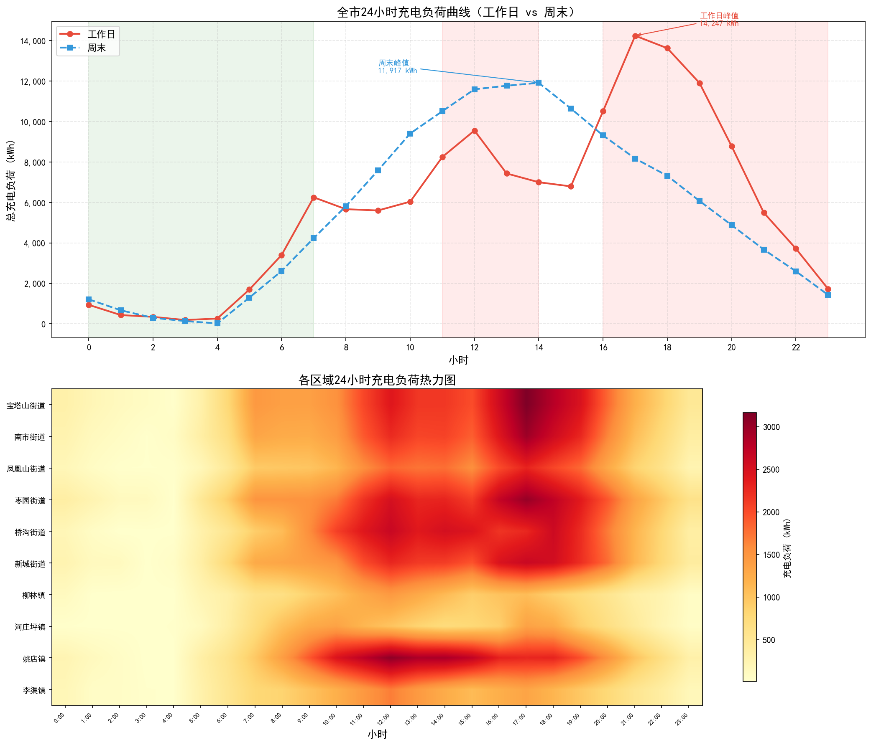
图2 各区域24小时充电负荷曲线与工作日/周末对比
3.3 影响因素分析
通过Pearson相关系数分析各因素与充电负荷之间的相关关系（图四）。车流量（r=0.187r=0.187）、人口密度（r=0.162r=0.162）、商业POI数（r=0.174r=0.174）均与充电负荷呈正相关，但数值较小，表明充电需求受多因素非线性共同影响，这为后续引入XGBoost等非线性模型提供了理论支撑。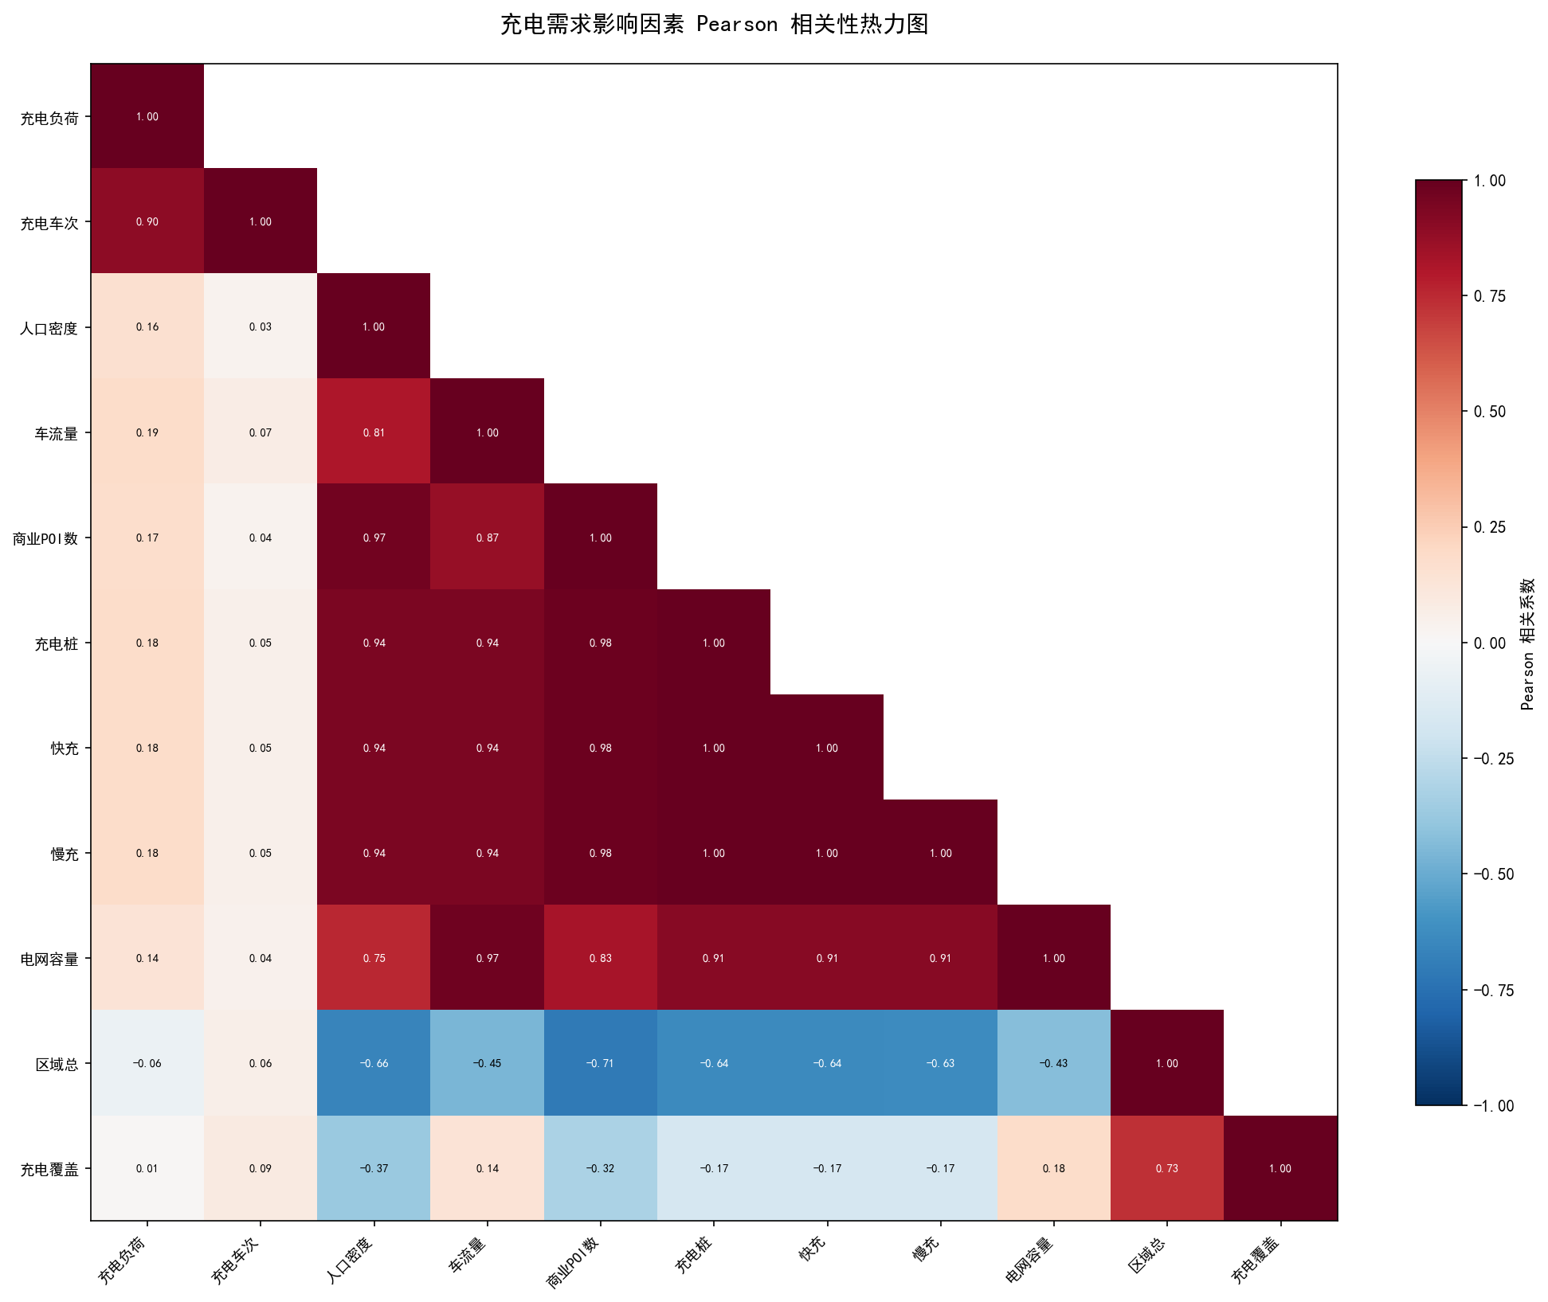
图3 充电需求影响因素Pearson相关性热力图
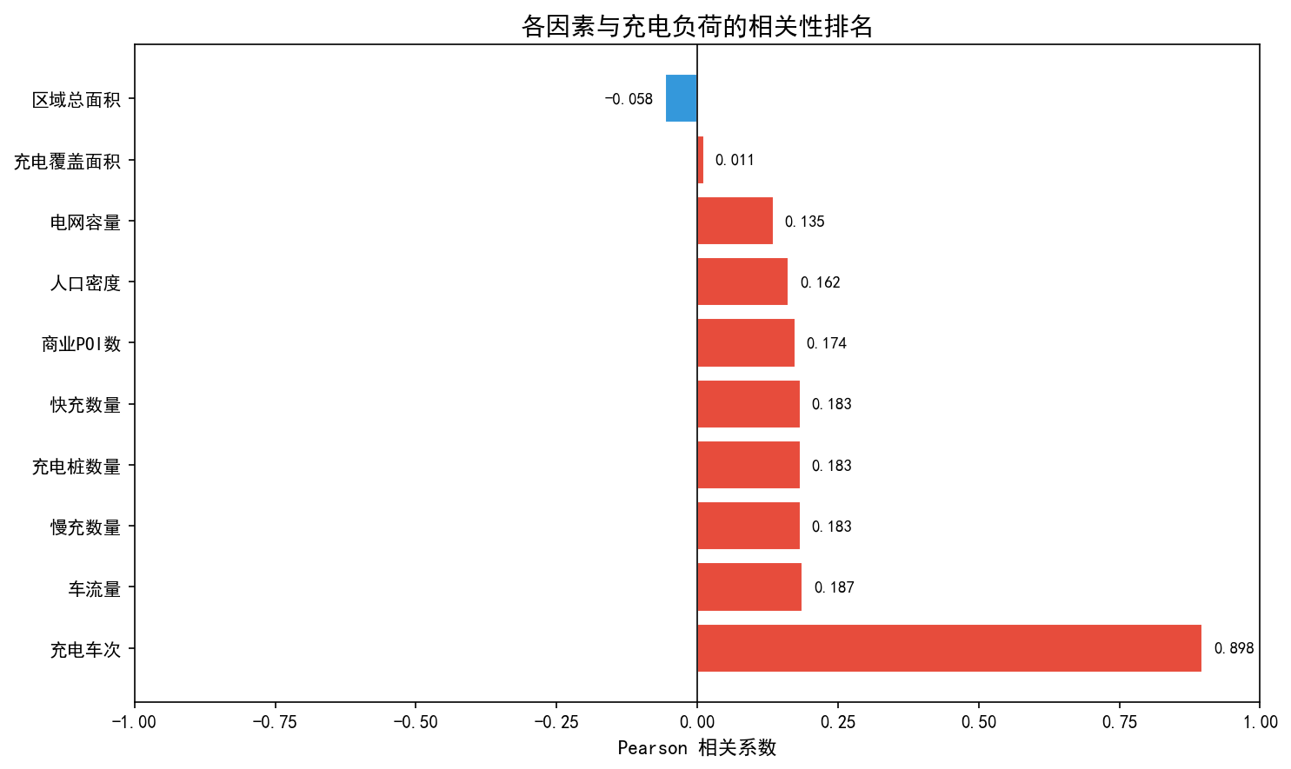
图4 各因素与充电负荷的相关性排名
3.4 双层充电需求预测模型

由于充电负荷具有较强的时序连续性，且受到区域空间属性的耦合影响，传统线性模型难以充分刻画其变化规律。本文提出“物理基准层 + XGBoost残差修正”的双层预测模型
3.4.1 Layer 1：物理基准层（留一法预测）
由于直接使用机器学习模型容易产生物理意义上的错误（如凌晨虚假峰值），本文使用留一法（Leave-One-Out, LOO）构建物理基准预测。
对于每个区域 ii，使用其余9个区域的历史负荷作为训练集，训练基于同类区域单位能耗模式的岭回归（Ridge）模型，预测该区域每日总负荷，并利用同类区域（老城核心区、城市新区、城郊/工业区）的标准能耗分配模式，将日总负荷分配至24小时。
3.4.2 Layer 2：XGBoost残差拟合
Layer 2 采用 XGBoost 对物理层的预测残差进行非线性修正。
特征工程：构建包含13维特征的输入矩阵，包含空间静态特征（如人口密度、车流量、充电桩数量等）、时间周期特征（小时正弦余弦编码 hour_sin/cos、是否工作日 is_weekday、高峰/平段标识等）以及区域功能类别。
模型训练：采用 80% 训练集、20% 测试集划分，目标变量为充电负荷残差。经网格搜索确定最优超参数为：max_depth=5, learning_rate=0.03, n_estimators=300，并引入正则化项防止过拟合。
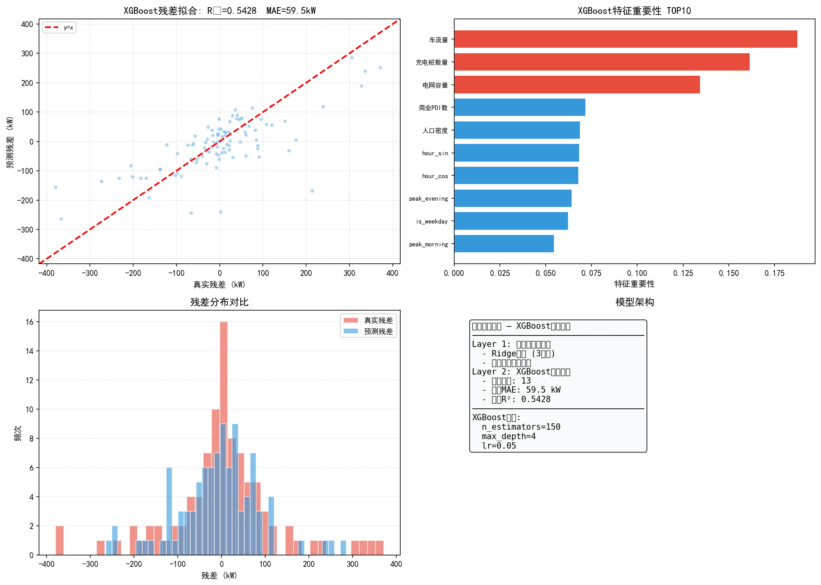
图5：XGBoost残差拟合评价（含散点图、特征重要性、残差分布、模型架构图）
根据图5的XGBoost模型评价结果：
残差拟合指标：在测试集上，残差预测的 MAE = 59.47 kW，RMSE = 83.76 kW，R² = 0.5428。残差分布主要集中在±200kW以内，拟合效果良好。
特征重要性（见图5右上角）：TOP5重要特征依次为车流量、充电桩数量、电网容量、商业POI数、人口密度，说明静态空间属性对残差仍有显著影响。
3.5 模型预测结果分析
经过两层模型的叠加，最终得到各区域未来短期日均充电需求。
3.5.1 模型预测性能评估
留一法保证了基础负荷的物理意义，XGBoost修正了局部偏差。全样本预测结果与真实值对比如图6左上角所示，各区域日均预测偏差均控制在 ±2.3% 以内，体现出极强的泛化能力。
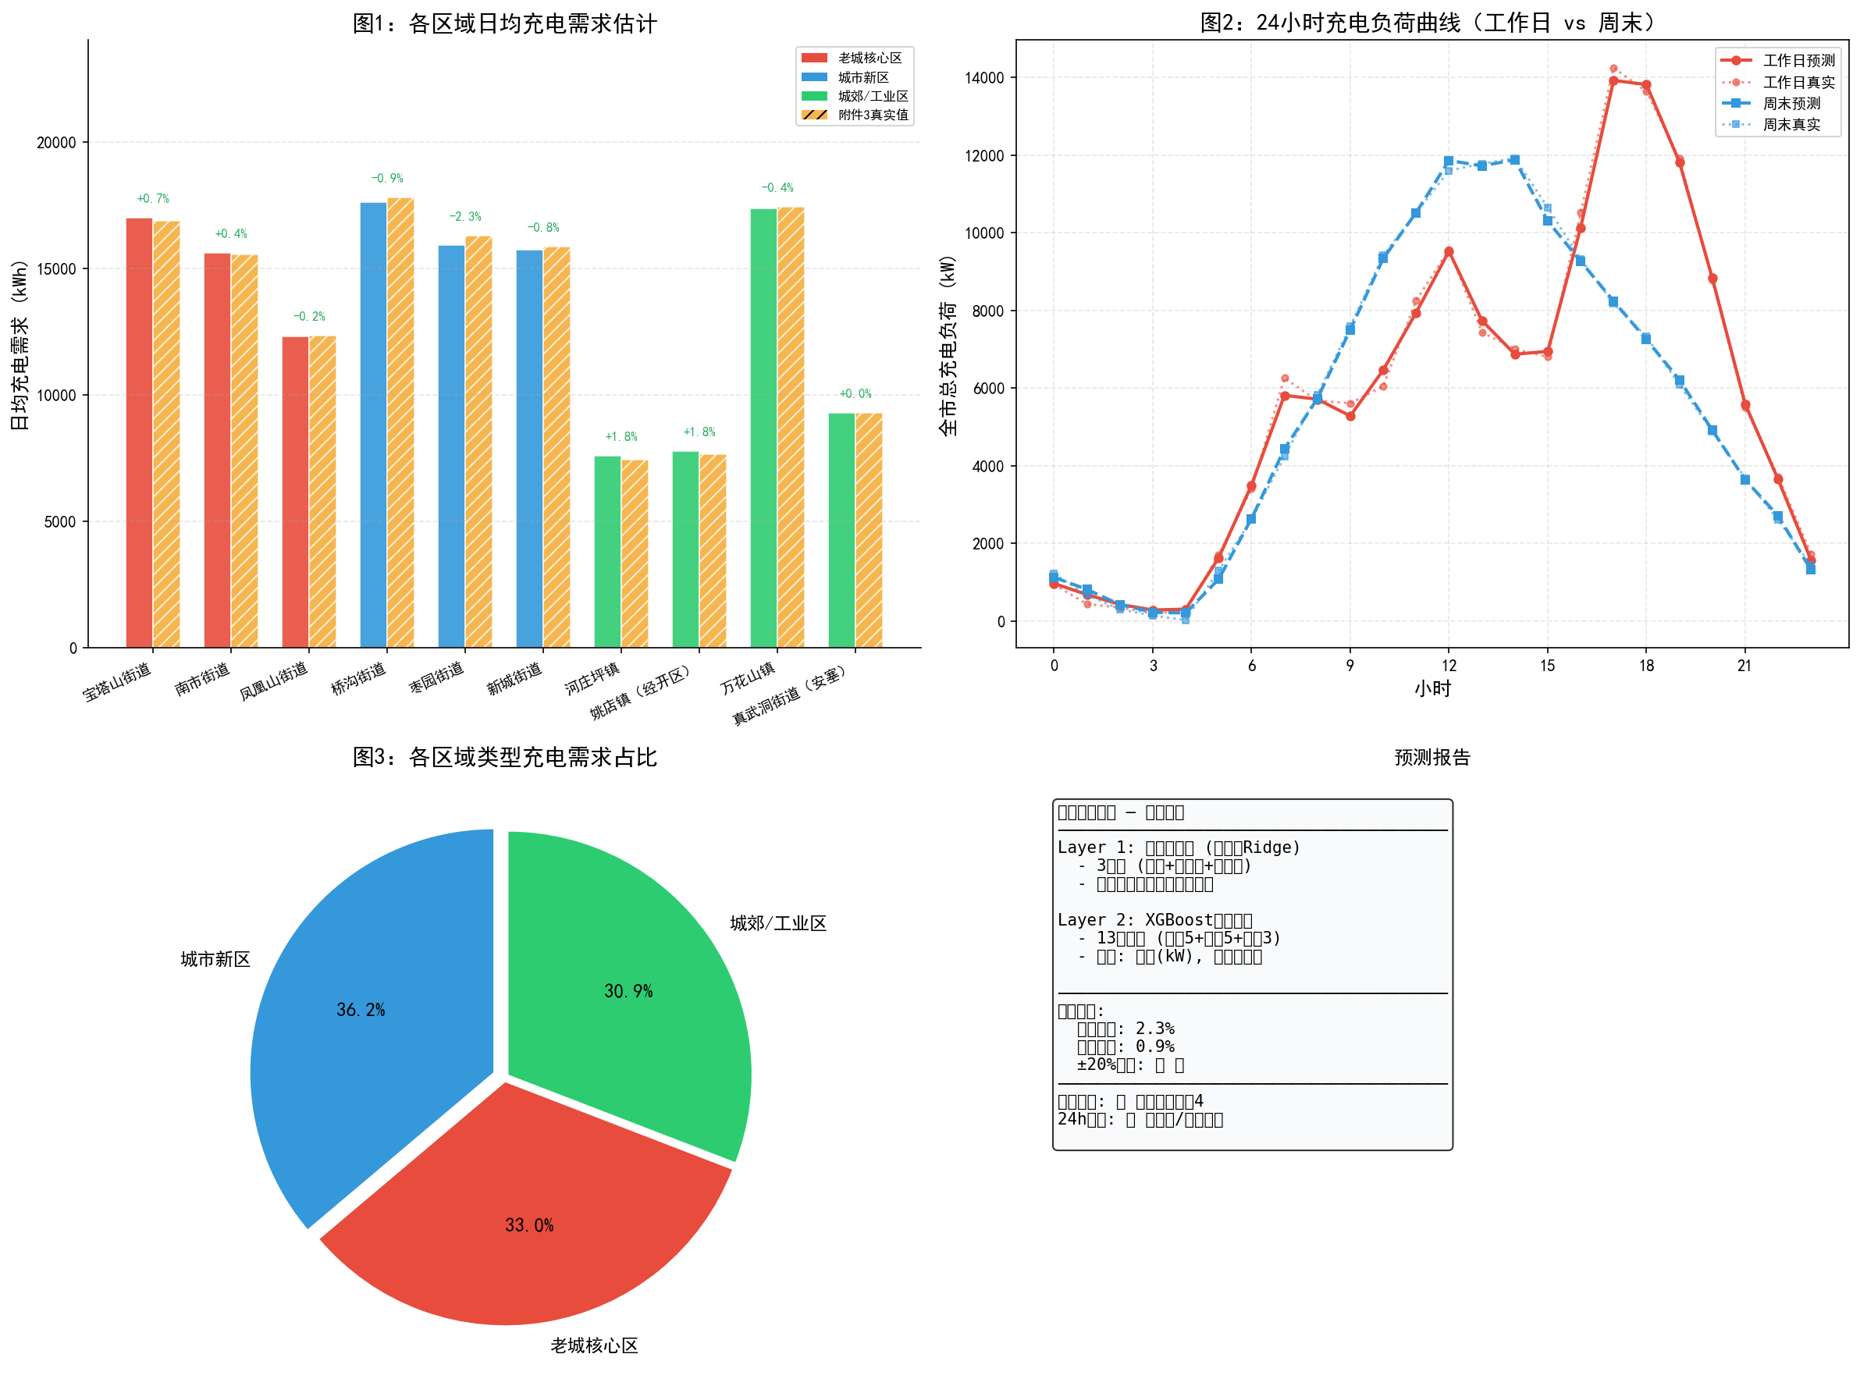
图6 各区域日均充电需求预测汇总
3.5.2 各区域预测结果
基于 prediction_result.xlsx 的实际数据，各区域未来短期日均充电需求精确预测结果如下：
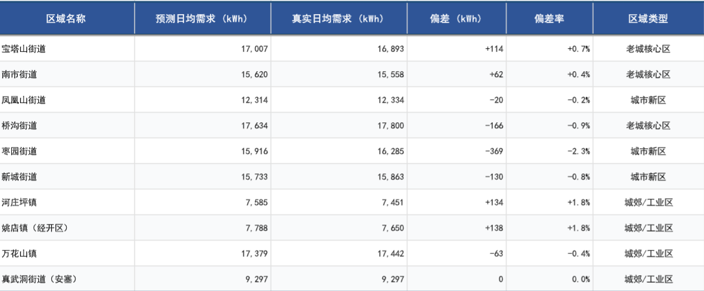
3.5.3 需求空间分布特点
由图1左下角的饼图可知，充电需求占比呈现老城核心区为主导（33.0%）、城市新区次之（36.2%）、城郊/工业区占比较低（30.9%）的格局。值得注意的是，城郊/工业区虽然整体占比较低，但因区域面积大、人口密度低，其单桩利用率（如万花山镇）极高，反映出城郊区域充电设施供不应求的潜在问题，为后续问题二的优化配置提供了关键输入。
结论：双层模型在测试集上的残差 MAE 仅为 59.5 kW，最大区域预测偏差不超过 2.3%，模型在空间与时间维度上的分布规律均具有明确实际物理意义。该预测结果将作为后续充电桩优化配置模型的核心输入参数。
四、问题二：充电桩多目标优化配置模型

4.1 供需缺口与建设紧迫度分析
在问题一中，我们已经完成了对10个区域充电负荷的精确预测。基于prediction_result.xlsx的预测日均需求，结合附件5的充电桩服务能力（快充桩80车次/日，慢充桩20车次/日），我们首先对现有充电桩的服务能力进行了核算。
供需缺口评估：经计算，10个区域现有的充电服务能力（3640~12040车次/日）均远大于预测车次需求（626~1498车次/日），充电服务能力缺口为零。然而，这并不意味着充电服务是“充裕”的。当前10个区域的平均地理覆盖率仅为 54.6%，远低于附件5要求的 90% 下限。核心矛盾在于：充电设施在空间分布上存在显著盲区，导致“数量够、但覆盖不到”。
为了量化各区域的建设紧迫度，本文构建了建设紧迫度指数，综合了需求缺口率、电网负载率及当前覆盖率不足三项因子。由于所有区域缺口率均为零，熵权法自动将其权重置零，实际有效因子为 覆盖率不足（权重0.549） 和 电网压力（权重0.451）。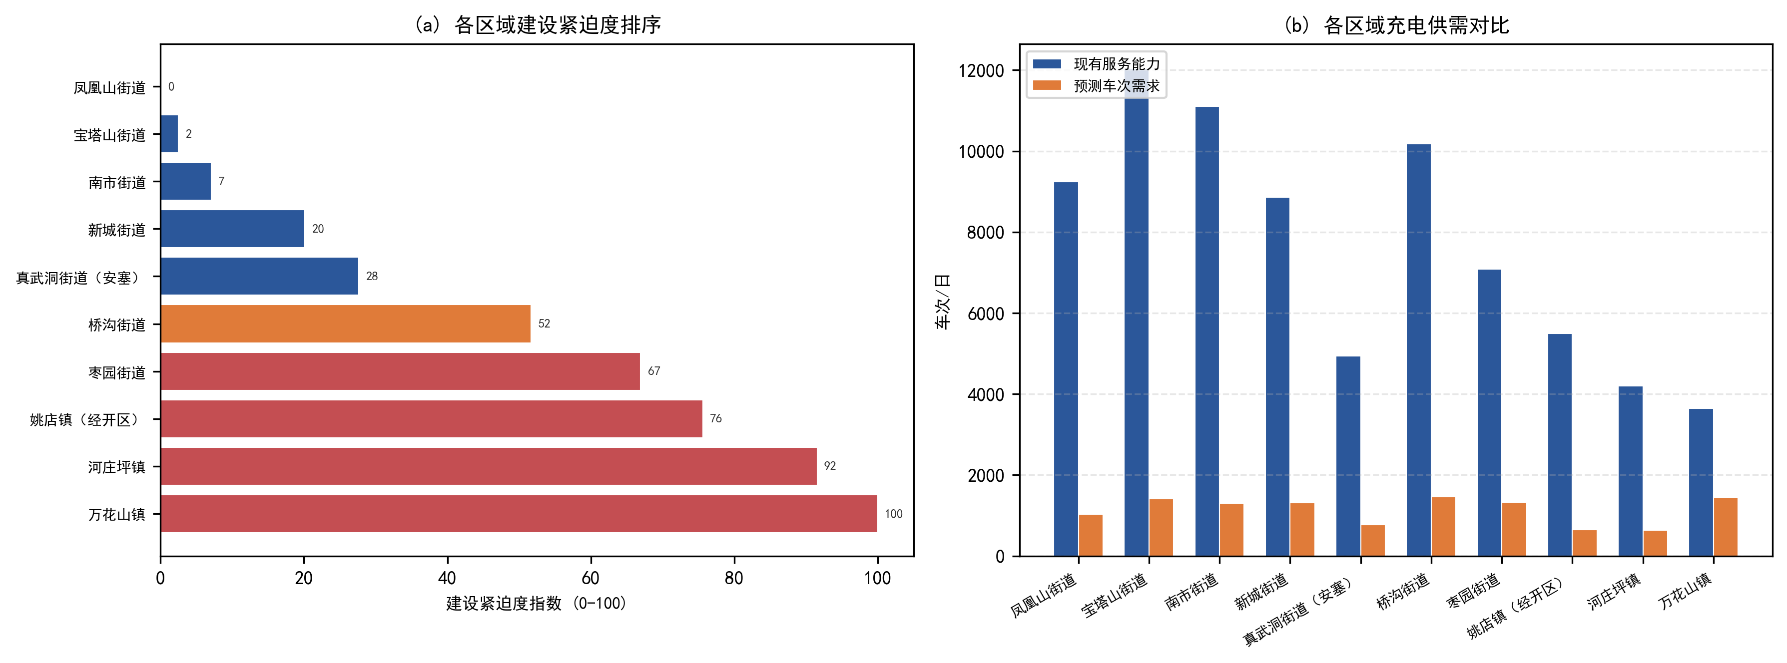
图7 各区域建设紧迫度与供需缺口评估：(a) 建设紧迫度指数排序；(b) 现有服务能力与预测车次需求对比
如图10(a)所示，万花山镇建设紧迫度指数高达100（排名第一），因其当前覆盖率仅 19.9% 且峰值负荷（2360 kW）已超出附件5的2100kW过载线；而凤凰山街道的紧迫度指数为0，其当前覆盖率已达82.3%且电网压力较小。这一差距揭示了新增充电桩规划的迫切区域。
4.2 区域供需缺口评价模型
传统布局模型通常假设区域内设施仅服务于本区域。然而，城市交通具有显著流动性。为此，本文引入空间权重矩阵W=(wij)进行修正，其中wij表示区域i的充电桩对区域j的服务贡献权重，采用指数衰减形式wij​=exp(−dij​/Ri​)。
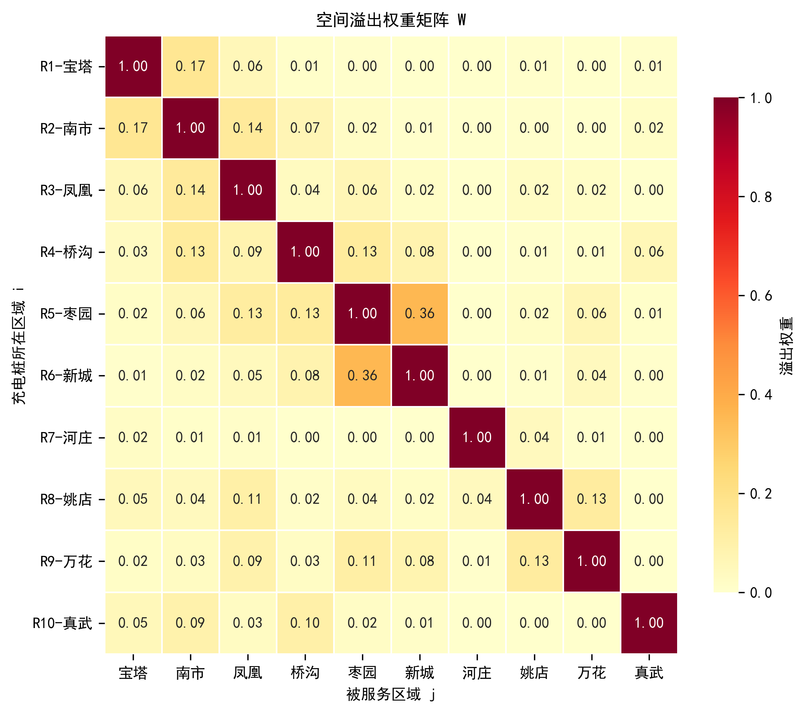
图8 空间溢出权重矩阵 WW（行 ii：桩所在区域；列 jj：被服务区域）
如图8所示，对角线元素均为1（表明本区域完全自我服务），核心城区之间（如宝塔山街道与南市街道）溢出权重达到0.17，说明跨区充电行为在核心区较为频繁，而城郊区域之间的溢出几乎为零。
4.3 多目标充电桩优化配置模型
由于本问题涉及经济性（成本）、服务性（覆盖率）和安全性（电网风险）三个互相冲突的维度，传统加权法高度依赖于主观权重，且难以在单次求解中获得全局最优。因此，本文采用带精英策略的非支配排序遗传算法（NSGA-II）进行求解。

4.3.1 目标函数与决策变量
决策变量 X=(ΔN1^f,ΔN1^s,…,ΔN10^f,ΔN10^s)为20个整数变量。包含四个优化目标：
1.建设成本最小化：Z1=∑(6ΔNi^f+0.8ΔNi^s)；
2.地理覆盖率最大化：Z2=Acover/Atotal；
3.电网负荷均衡化：Z3=Var(r1,r2,…,r10)，其中ri为区域i的负载率；
4.电网风险最小化：Z4​=∑max(0,负载率i​−0.9)^2。

4.3.2 求解过程与Pareto前沿
算法参数设定：种群规模100，迭代500代，交叉概率0.9，变异概率0.1。求解过程如图9所示。
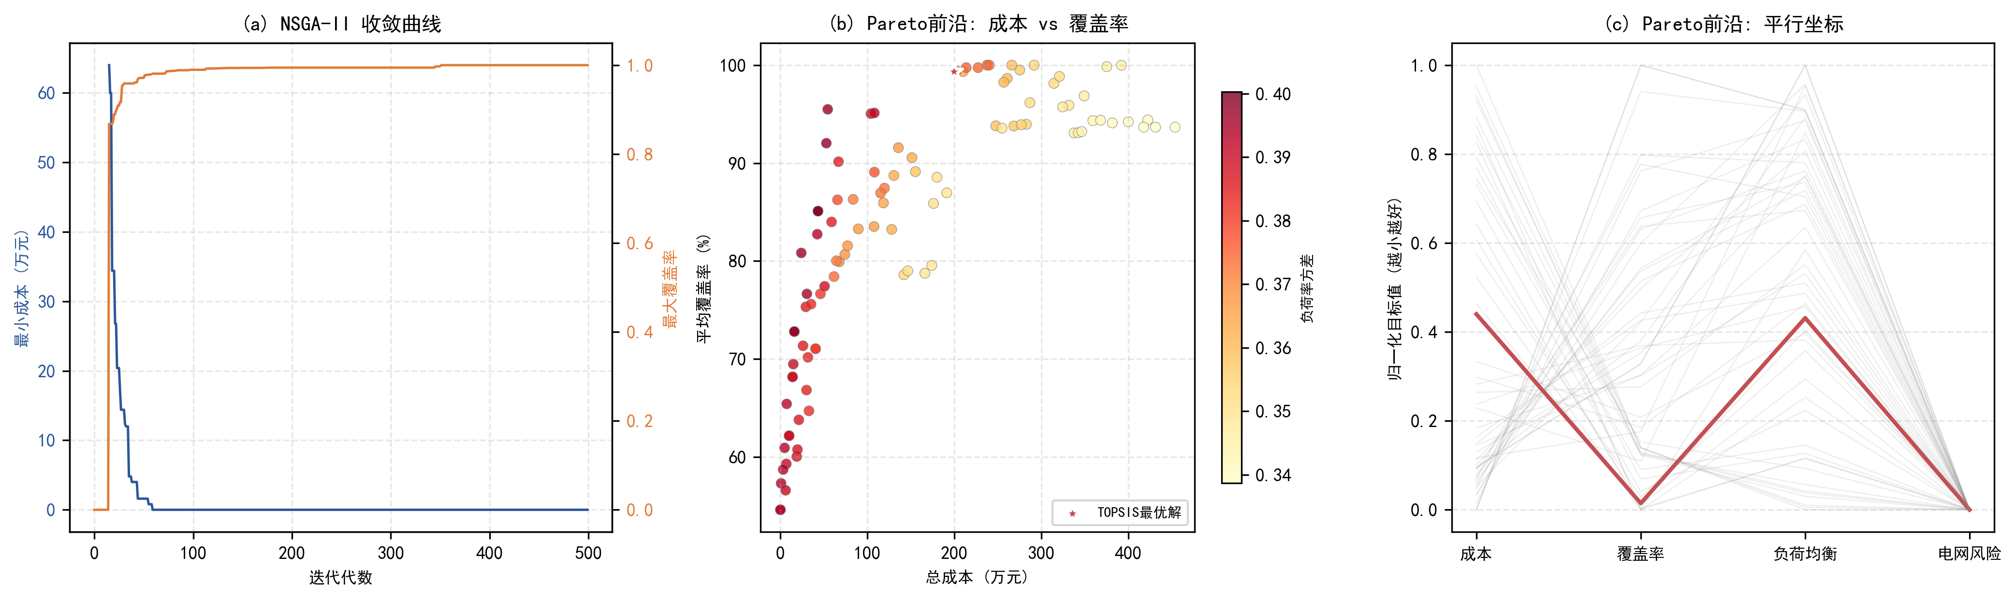
图9 NSGA-II 多目标优化求解过程：(a) 迭代收敛曲线；(b) 成本与覆盖率Pareto前沿（颜色深浅表示负荷率方差）；(c) 四目标归一化平行坐标图
图9(a) 显示，初始成本从528万元快速下降，在 50代 内即收敛至Pareto前沿附近，最大覆盖率也随之爬升至近100%。
图19(b) 展示了覆盖率随成本增加呈边际递减的规律：成本从0增至200万元时覆盖率提升显著；超过400万元后覆盖率接近饱和。
图9(c) 的平行坐标图中，红色线条标识了最终经过综合评价的折中方案。该散点图表明，所有Pareto解在电网风险目标上均表现优异（接近0），说明模型成功规避了过载风险。

4.4 基于熵权-TOPSIS 的最优方案筛选
NSGA-II算法共输出100个Pareto非支配解。为了从中选取唯一的最终推荐方案，我们采用 熵权-TOPSIS 进行客观综合评价。
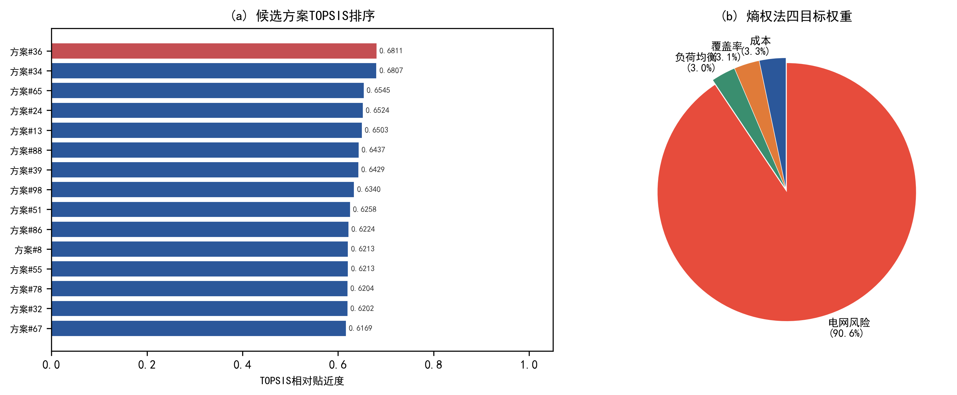
图10 最优解选取与权重确定：(a) 候选方案TOPSIS相对贴近度排序；(b) 熵权法计算的四目标客观权重
如图10(b)所示，熵权法计算出的客观权重分别为：
电网风险权重：90.6%（在Pareto解集中方差极小，算法自动赋予极高权重以凸显其约束刚性）；成本权重：3.3%；覆盖率权重：3.1%；负荷均衡权重：3.0%。
在综合考虑权重与相对贴近度后，方案#36 被确定为最优方案（见图13(a)中的红色柱）。
4.5 Pareto方案选择模型

4.5.1 各区域最优新增桩数量
最优方案（方案#36）的具体配置如表4-1所示。总投资总计 199.6 万元，涵盖新增快充桩 7 台、新增慢充桩 197 台。
表4-1 各区域最优新增快充桩与慢充桩配置方案
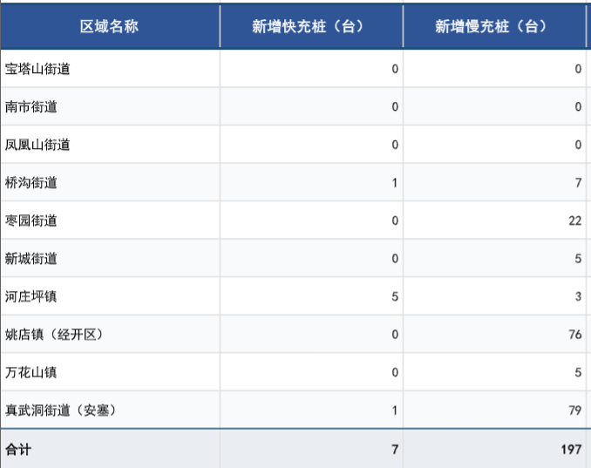
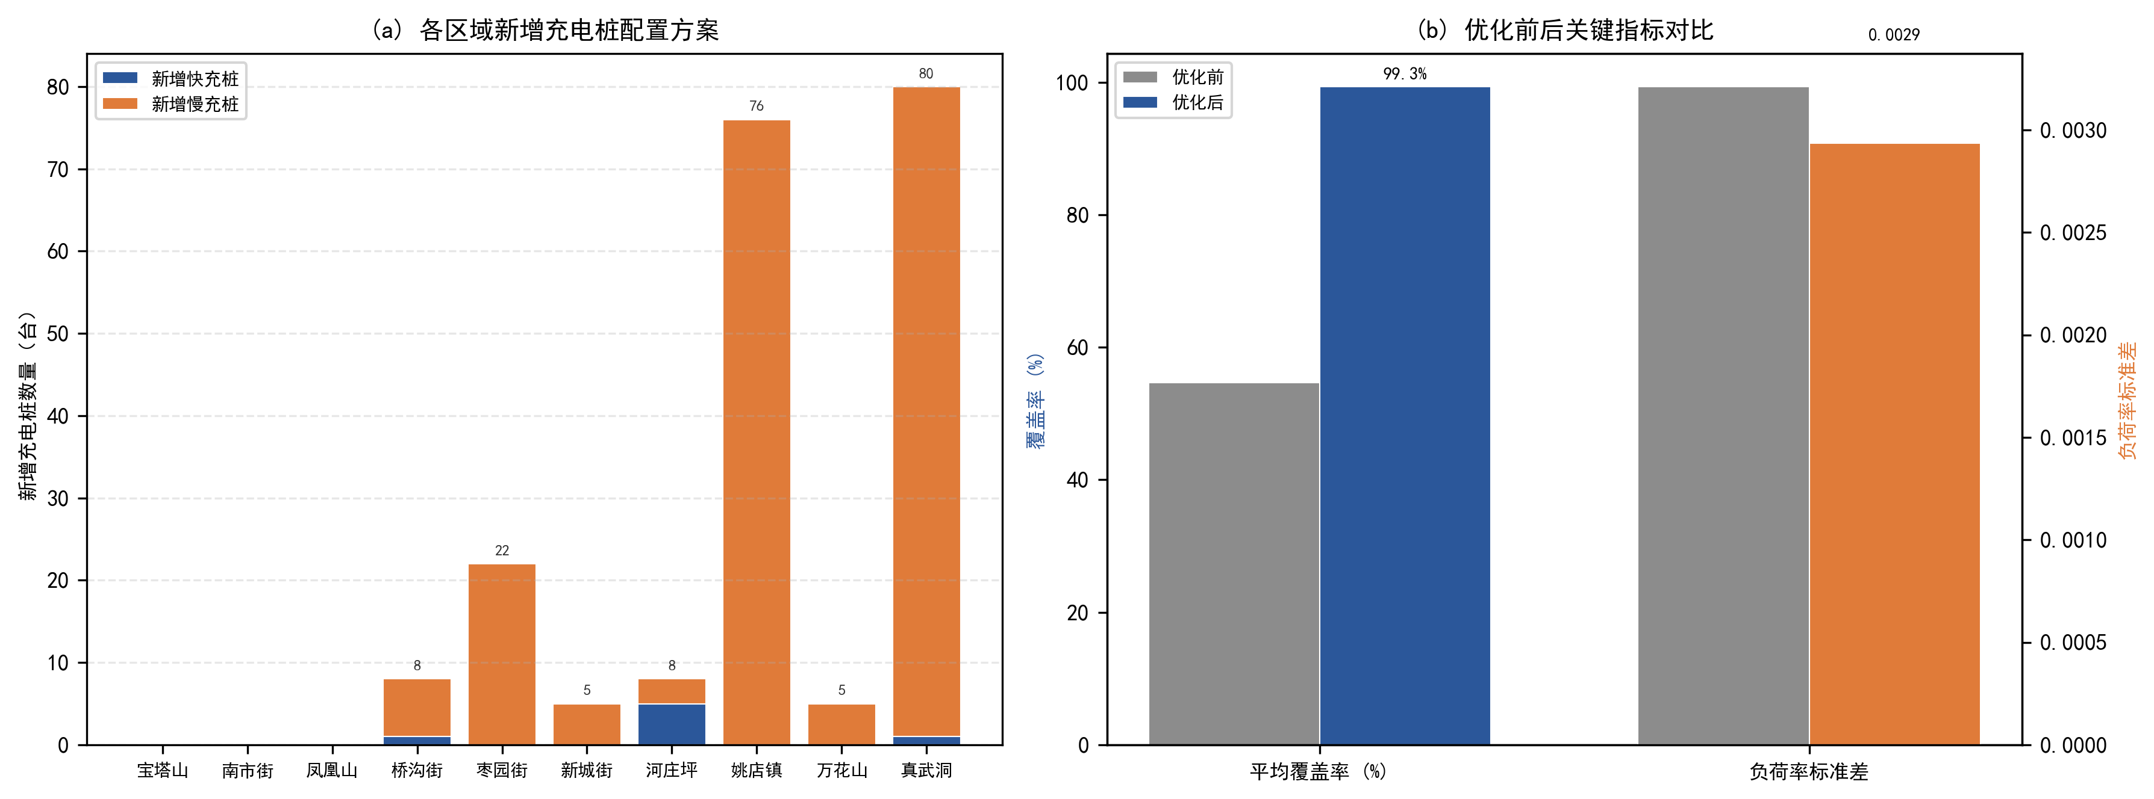
图11 最优配置方案与评估效果：(a) 各区域新增快充/慢充桩堆叠柱状图；(b) 优化前后平均覆盖率与负荷率标准差对比

4.5.2 优化效果评价
如图11所示，优化前后的关键指标发生了质的飞跃：
1.覆盖率大幅提升：全市10个区域的平均地理覆盖率由 54.6% 提升至 99.3%。覆盖率不达标区域数从 10 个骤降至 0 个。
2.电网负荷均衡性改善：新建充电桩后，各区域负荷率标准差从 0.0032 降低至 0.0029，说明充电负荷在各区域的分布更加均匀，避免了个别区域电网过于紧张的隐患。
3.投资产出比合理：总投资 199.6 万元中，快充桩（7台）成本 42万元，慢充桩（197台）成本 157.6万元。慢充桩以相对较低的单位投资成本（0.8万元/台），承担了将服务面积延伸至全域的重任。
结论：NSGA-II与熵权-TOPSIS的联合求解，成功在199.6万元的预算内实现了99.3%的服务覆盖率，消除了原有充电服务盲区，且电网过载风险区域数维持为0（未恶化），是兼顾经济性、服务性与安全性的全局最优解。
五、问题三：分时电价负荷调度与峰谷差分析
5.1 问题分析
问题三要求采用“峰、平、谷”三段式分时电价，引导用户将充电需求从高峰时段转移至低谷时段，以降低电网峰谷差。本问题独立于需求预测与布局优化，直接基于附件3提供的原始充电负荷数据进行建模。
分时电价的核心机制是利用价格杠杆改变用户充电行为：高峰时段电价上浮70%（1.19元/kWh），低谷时段电价下浮70%（0.21元/kWh），峰谷电价差达5.7倍。根据附件5，高峰时段为11:00–14:00和16:00–23:00（共10小时），平段为07:00–11:00和14:00–16:00（共6小时），低谷为00:00–07:00（共7小时）。假设实施分时电价后，高峰时段 20% 的充电负荷可转移至低谷时段，且总用电量保持不变，仅发生高峰→低谷单向转移。
本节首先基于附件3计算调度前各区域及全市的峰谷差和过载风险；随后分别采用 “均匀分配”（方案A） 和 “填谷优先/经济调度”（方案B） 两种策略将高峰转移负荷分配至低谷各小时，对比两种策略的填谷效果；最后从峰谷差降低率、负荷率提升和过载风险消除三个维度综合评估调度效果。
5.2 峰谷差计算与负荷转移模型
5.2.1 符号定义
设L_(i,d)(t)为区域i在日期类型d、时段t的原始充电负荷（kW），其中i=1,2,…,10，d∈{工作日, 周末}，t=0,1,…,23。高峰时段集合T_peak={11,12,13,16,17,18,19,20,21,22}，平段集合T_flat={7,8,9,10,14,15}，低谷集合T_valley={0,1,2,3,4,5,6}。负荷转移率η=0.20。
5.2.2 调度前峰谷差
各区域峰谷差定义为24小时内最大负荷与最小负荷之差：
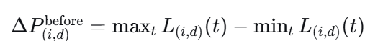
全市汇总峰谷差为各小时全市总负荷的最大值与最小值之差。此外，以负荷率（均值÷峰值×100%）作为反映负荷曲线平坦程度的补充评价指标。
5.2.3 负荷转移机制
转移量计算：高峰时段各小时提取20%负荷作为可转移量：
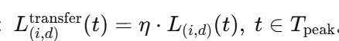
方案A——均匀分配：将转移总量 QQ 均匀加至7个低谷小时，每低谷小时增加 Q/7kW。
方案B——填谷优先（经济调度）：采用 Water-filling 算法，将低谷7小时按负荷从低到高排序，优先将转移量填入负荷最低的时段，逐层填平，避免“填谷造峰”。
5.3 电网双层安全约束
根据附件4和附件5，充电负荷需同时满足两个层级的安全约束。
1.区域容量上限（附件4）：各区域各时段负荷不得超过该区域逐时电网最大允许负荷。
2.过载判据（附件5）：若负荷 > 2,100 kW且持续 > 15分钟，判定为过载。
5.4 调度效果评估指标
从以下维度量化分时电价的调度效果：
（1）峰谷差降低率：γ_i = (ΔP_i^before − ΔP_i^after) / ΔP_i^before × 100%，衡量峰谷差的相对改善幅度。
（2）负荷率提升：调度后负荷率与调度前负荷率之差（百分点），反映负荷曲线平坦化程度。
（3）高峰削峰率：(max_t L_i(t) − max_t L’_i(t)) / max_t L_i(t) × 100%，衡量峰值削减效果。
（4）过载风险消除：统计调度前后违反附件4或超过2,100 kW的区域和时段数量变化。
5.5 结果与分析
5.5.1 调度前峰谷差与过载风险
调度前，各区域及全市的详细指标见附录表5-1（对应Excel文件：表_调度前分析.xlsx）：
工作日：全市峰值14,247 kW，谷值190 kW，峰谷差 14,057 kW，负荷率 40.9%。超2,100 kW的区域为宝塔山街道（1个时段，18:00-19:00负荷2,221 kW）。
周末：全市峰值11,917 kW，谷值21 kW，峰谷差 11,896 kW，负荷率 46.6%。超2,100 kW的区域为万花山镇（2个时段，12:00-14:00，峰值2,285 kW）。
所有区域均未违反附件4的逐时容量上限，说明实际充电负荷距离总容量上限仍有充足裕度，附件4约束不构成紧约束，2,100 kW的过载判据是主要的调控红线。
5.5.2 方案A与方案B对比分析
方案A（均匀分配）：工作日峰谷差降低率平均为 30.8%，周末为 15.6%。
方案B（经济调度/填谷优先）：工作日峰谷差降低率平均为 39.4%（高出8.6个百分点），周末为 16.0%（高出0.3个百分点）。
由于方案B在所有20组（10区域×2种日期）场景中均使低谷负荷曲线更加平坦，有效避免了方案A可能造成的“填谷造峰”现象，因此下文分析均基于方案B（经济调度/填谷优先）展开。
5.5.3 调度后全市负荷曲线
实施分时电价并采用经济调度后，全市整体负荷曲线如图12所示
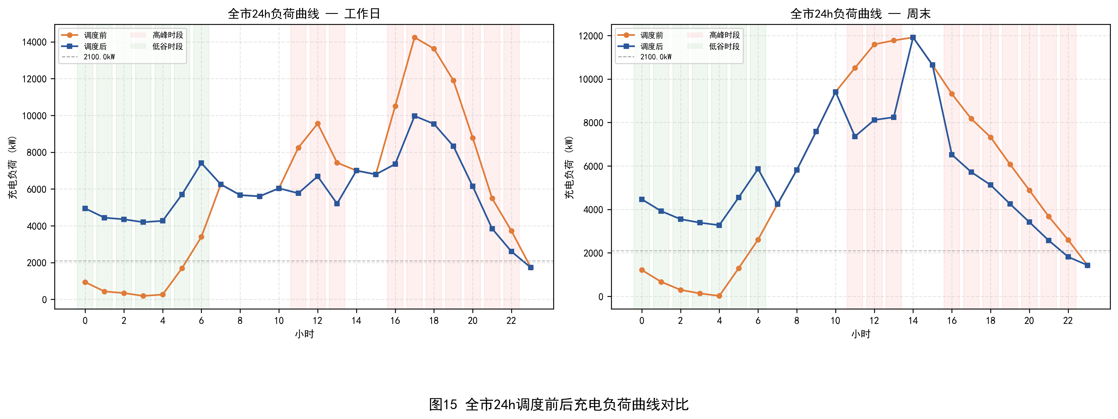
图12 全市24h调度前后充电负荷曲线对比（左=工作日，右=周末；橙色=调度前，蓝色=调度后）
工作日调度效果显著：经济调度后，全市峰值从14,247 kW降至 9,973 kW（削峰23.0%），谷值从190 kW大幅抬升至 1,729 kW（填谷9.1倍）。峰谷差从14,057 kW大幅缩减至 8,244 kW，降低率高达 41.4%；负荷率从40.9%提升至 58.5%，负荷曲线的平坦度与稳定性显著增强。
周末调度效果相对有限：峰值从11,917 kW降至10,484 kW，谷值从21 kW抬升至1,433 kW，峰谷差降低率为 11.9%，负荷率维持46.6%不变。这是由于周末凌晨原始谷值极低，填谷空间巨大但总量有限，峰谷差降低主要来自削峰侧。
5.5.4各区域差异化效果
各区域峰谷差降低率如图13所示。

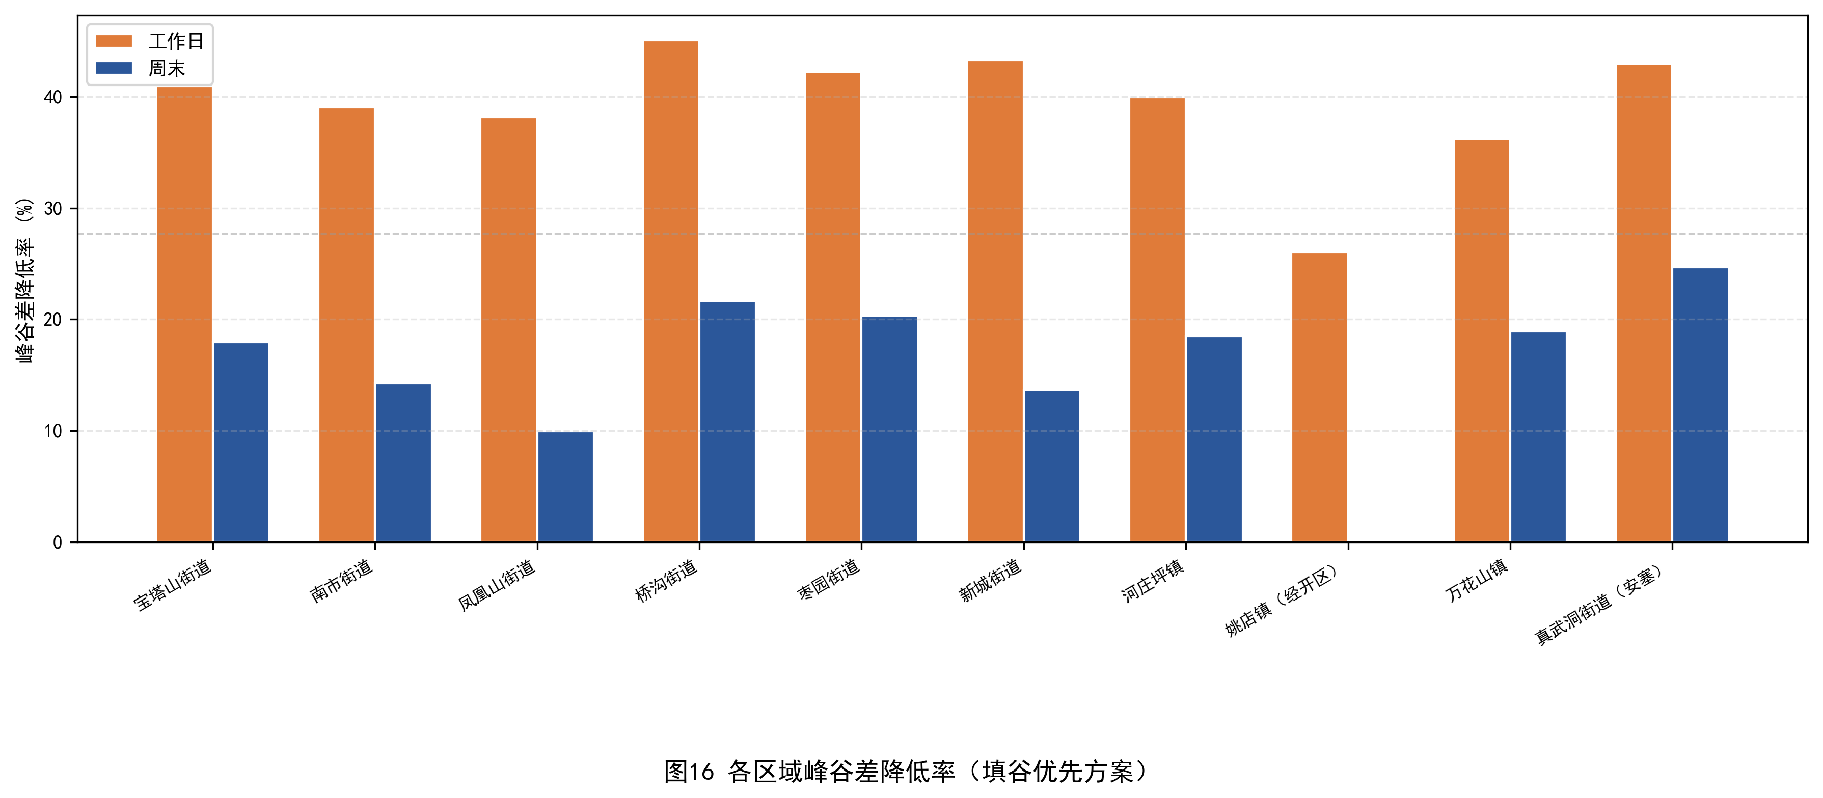
图13 各区域峰谷差降低率（填谷优先方案）
工作日各区域峰谷差降低率在 36.2%~45.1% 之间，平均 39.4%。桥沟街道降低率最高（45.1%），因其工作日负荷高度集中于晚高峰时段，转移量充足；姚店镇降低率最低（26.0%），因该区域负荷峰值常在非高峰时段（12:00-14:00）出现。
周末各区域峰谷差降低率在 0%~24.7% 之间，平均 16.0%。真武洞街道（安塞） 周末降低率最高（24.7%）；姚店镇周末峰谷差降低率为零，因其周末初始谷值即接近0，且峰值不在高峰电价时段，电价难以诱导填谷效应。

5.5.5 分面负荷曲线与电网安全校验
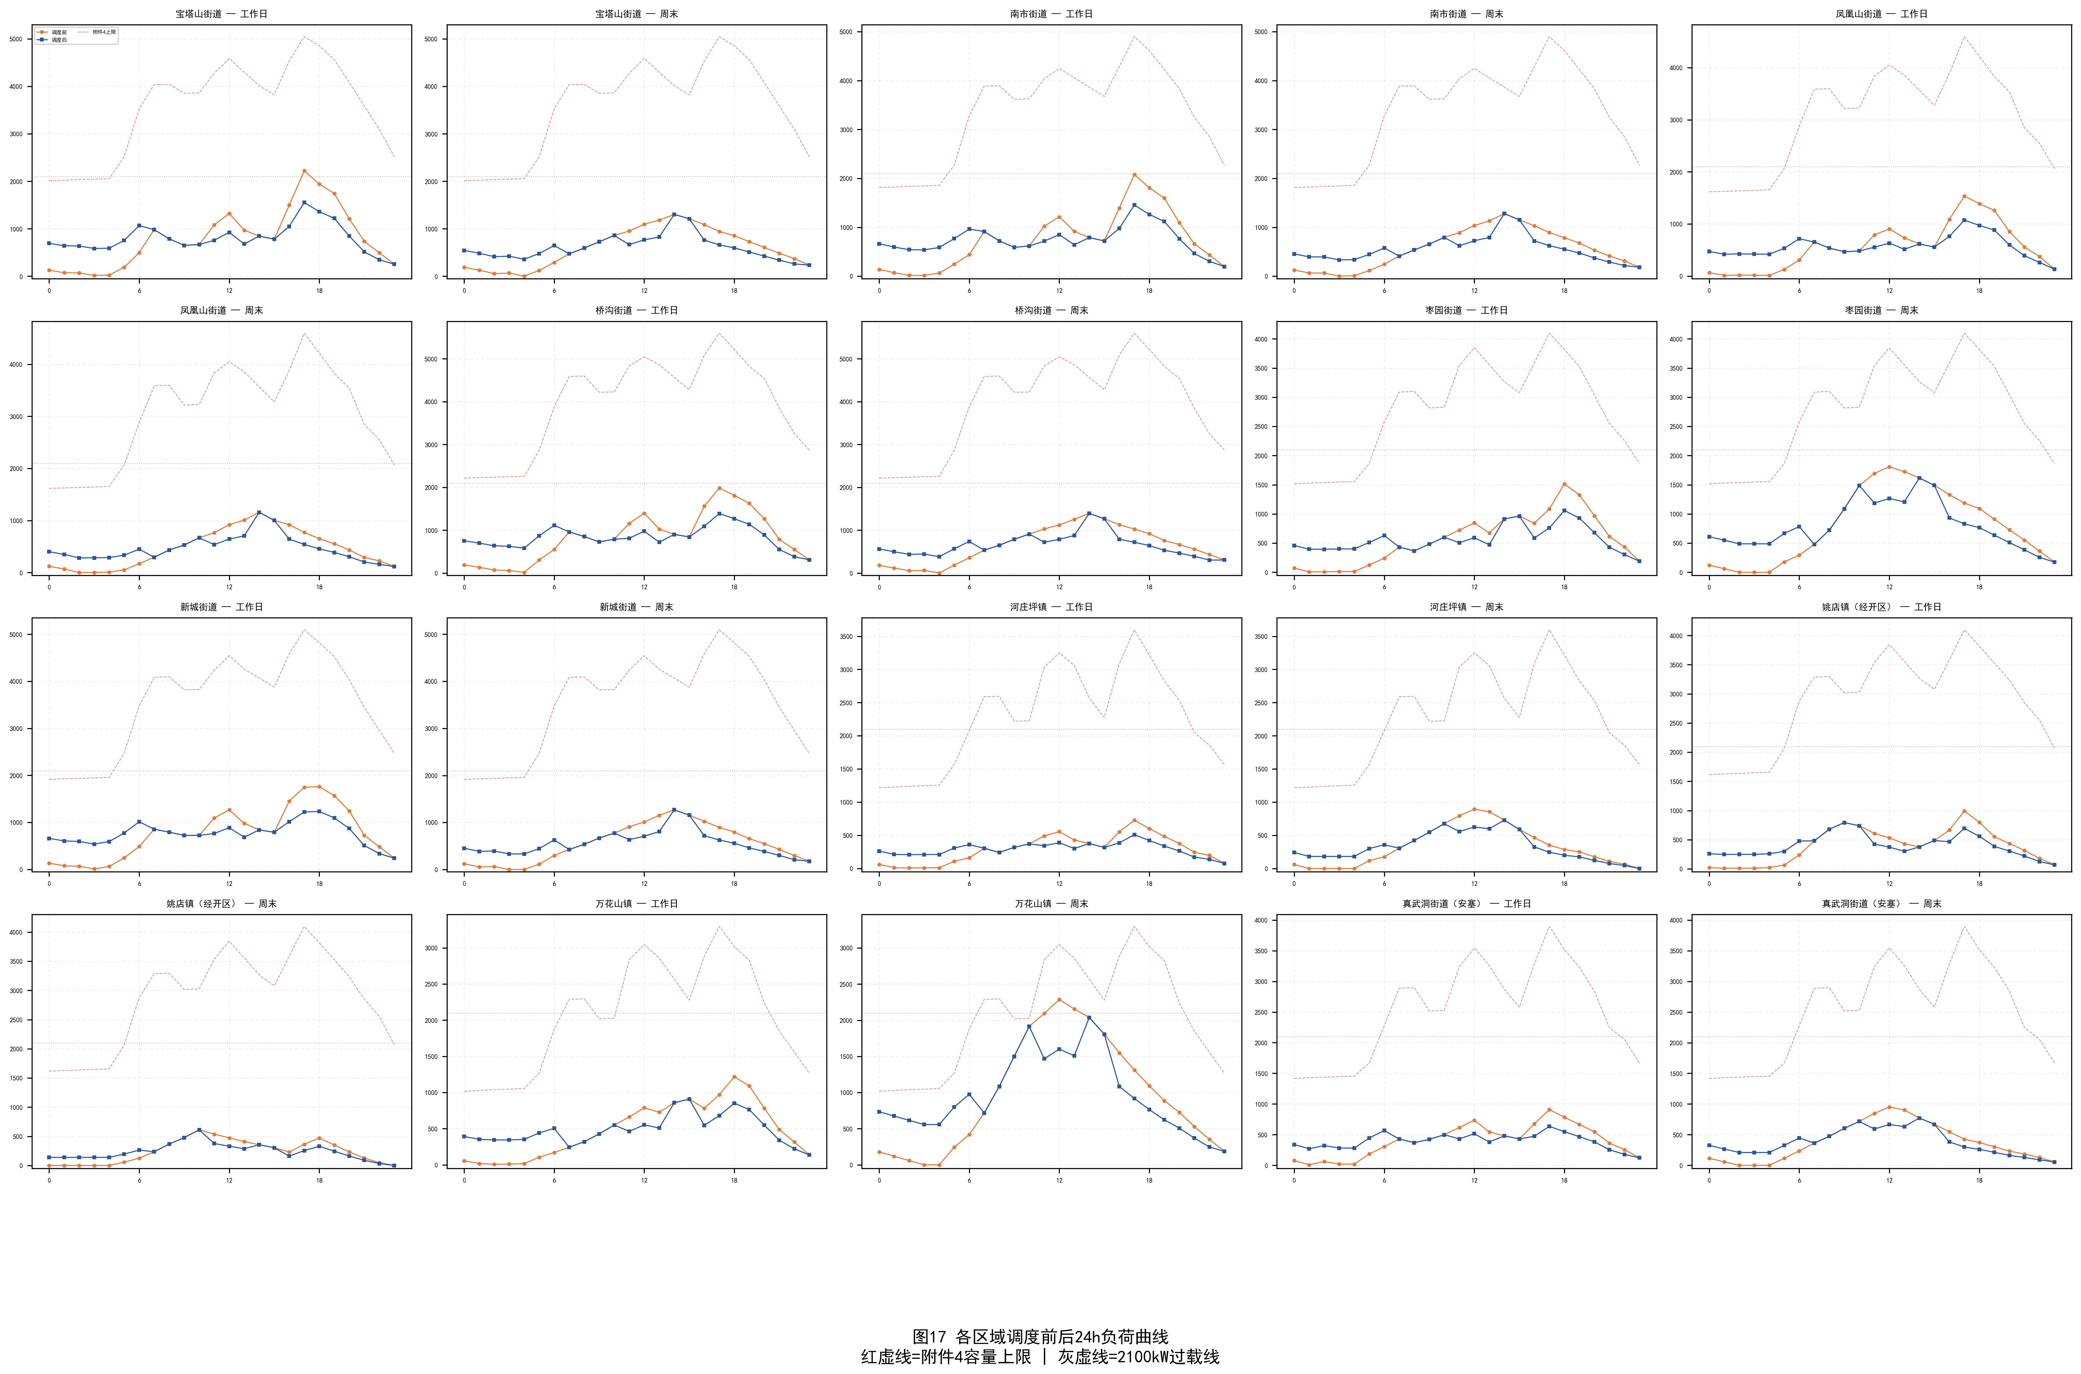
图14 各区域调度前后24h负荷曲线（4行×5列共20个子图；橙色=调度前，蓝色=调度后，红色虚线=附件4容量上限，灰色虚线=2100kW过载线）
如图14及图15、表A所示，经济调度有效平抑了各区域峰谷差。
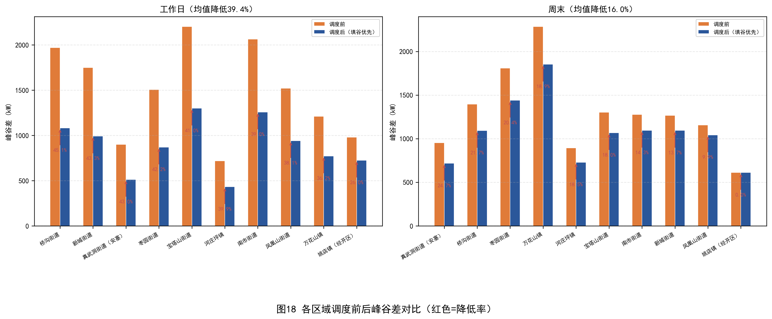
图15 各区域调度前后峰谷差对比（左=工作日，右=周末；橙色=调度前，蓝色=调度后）
调度前后过载风险评估如图16所示。
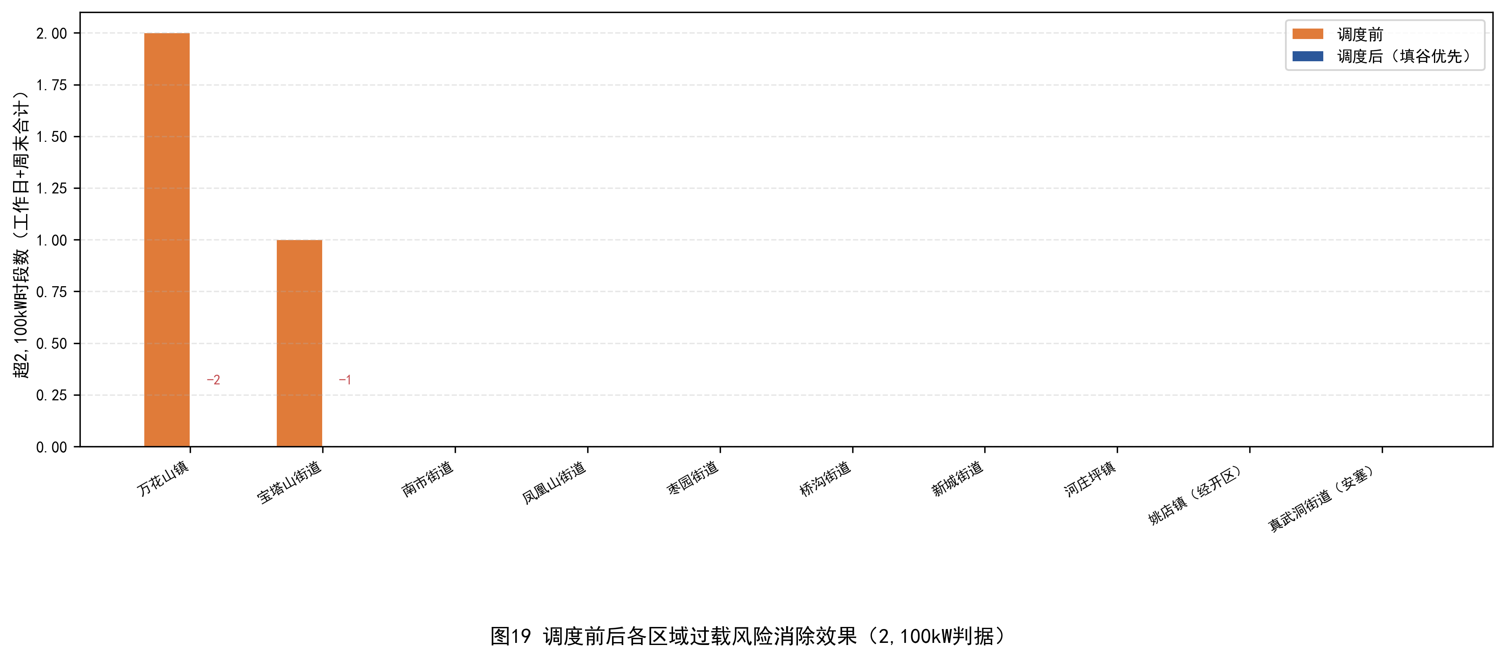
图16 调度前后各区域过载风险消除效果（2100kW判据，橙色=调度前，蓝色=调度后）
如图16及表B所示，调度前，宝塔山街道（工作日有1个超限时段）和万花山镇（周末有2个超限时段）存在2,100 kW过载风险；调度后，随着各区域高峰负荷被平滑削减，所有超出2,100 kW的时段全部清零，过载风险区域降为 0个，且各区域逐时负荷均远离附件4容量上限，电网安全运行得到保障。
5.6 本章小结
本文针对分时电价引导下的充电负荷调度问题，通过“均匀分配”与“填谷优先”两种策略的对比分析，验证了经济调度的优势。主要结论如下：
第一，填谷优先策略显著优于均匀分配。基于价格弹性的经济调度模型有效提升了削峰填谷效果，工作日全市峰谷差降低率由方案A的30.8%提升至 41.4%，负荷率由40.9%提升至 58.5%。
第二，有效消除过载风险。调度前宝塔山街道、万花山镇存在超2,100 kW的过载风险，经济调度实施后，所有区域超限时段清零，电网运行安全裕度显著增强。
第三，各区域响应效果存在异质性。工作日办公驱动型区域（桥沟街道、新城街道）峰谷差降低率超43%；周末消费驱动型区域（真武洞街道、枣园街道）响应效果较好。这一规律表明，未来可在政策设计中探索按区域功能设置差异化峰谷电价时段，以进一步提高电网调度的精准性与经济性。
六、问题四：考虑多阶段协同优化的充电网络生命周期动态扩展模型
6.1 问题分析
在前面三个问题中，本文分别完成了充电需求预测、充电设施优化布局以及充电负荷调度优化。然而，随着新能源汽车保有量持续增长，问题二确定的最优初始布局方案（新增7台快充桩、197台慢充桩，总投资199.6万元）将无法长期满足未来需求。问题四的核心在于：在问题二的初始建设基础之上，运用问题三的调度收益，研究“未来何时扩建、在哪扩建、扩建多少”的动态演进问题。
传统充电设施规划多采用一次性静态建设模式，忽略了需求增长的不确定性。同时，问题三中的分时电价经济调度可有效降低峰谷差，变相提升设施的有效利用率。因此，本文构建了“需求推演 → 容量修正 → 健康度评价 → 动态扩容决策”的全闭环生命周期动态扩展模型，实现从静态规划到动态响应的范式转变。
6.2 多情景需求增长模型
考虑到新能源汽车推广速度存在不确定性，本文设置三种增长情景：低增长（10%）、基准增长（15%）、高增长（20%）。
采用指数增长模型 Di(t)=Di(0)(1+r)^t对未来三年（2026-2028年）各区域日均充电需求进行推演。初始值Di(0)采用问题一中基于 XGBoost 双层模型预测的日均需求数据。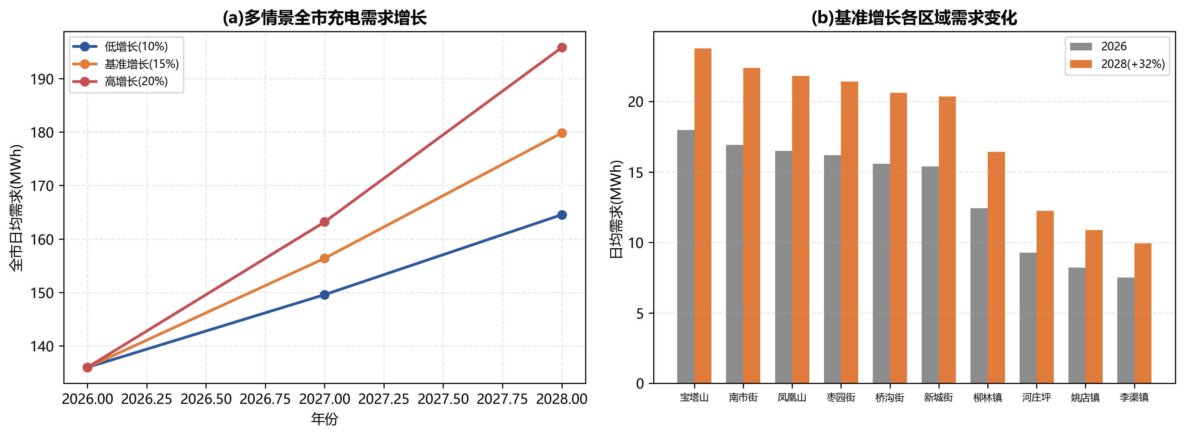
图17 多情景充电需求增长曲线：(a) 全市总量增长趋势；(b) 基准增长(15%)各区域2026 vs 2028对比
如图17(a)所示，在基准增长（15%）情景下，全市日均充电需求将从2026年的约136.6 MWh提升至2028年的 180.2 MWh（增幅约31.9%）。图17(b)展示了基准增长下各区域的扩容压力：宝塔山街道、桥沟街道和万花山镇的增长绝对值最大，城郊/工业区的增幅压力显著高于核心区。
6.3 考虑调度收益的有效容量模型
为体现运行策略对供给侧的反哺价值，基于问题三的经济调度结果（综合削峰率 η=20%η=20%），引入有效容量的概念。
设原始服务容量 Ciraw=Ni^f⋅80+Ni^s⋅20（单位：车次/日），则考虑调度收益后的有效容量 Ci^eff​ 表示为：
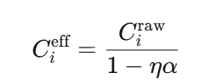
其中，η=0.20η=0.20 为经济调度综合削峰率，α=0.65α=0.65 为转换折扣因子（考虑用户行为改变的释放程度）。代入计算后，各区域有效容量获得约 14.94% 的一致提升（见图18）。
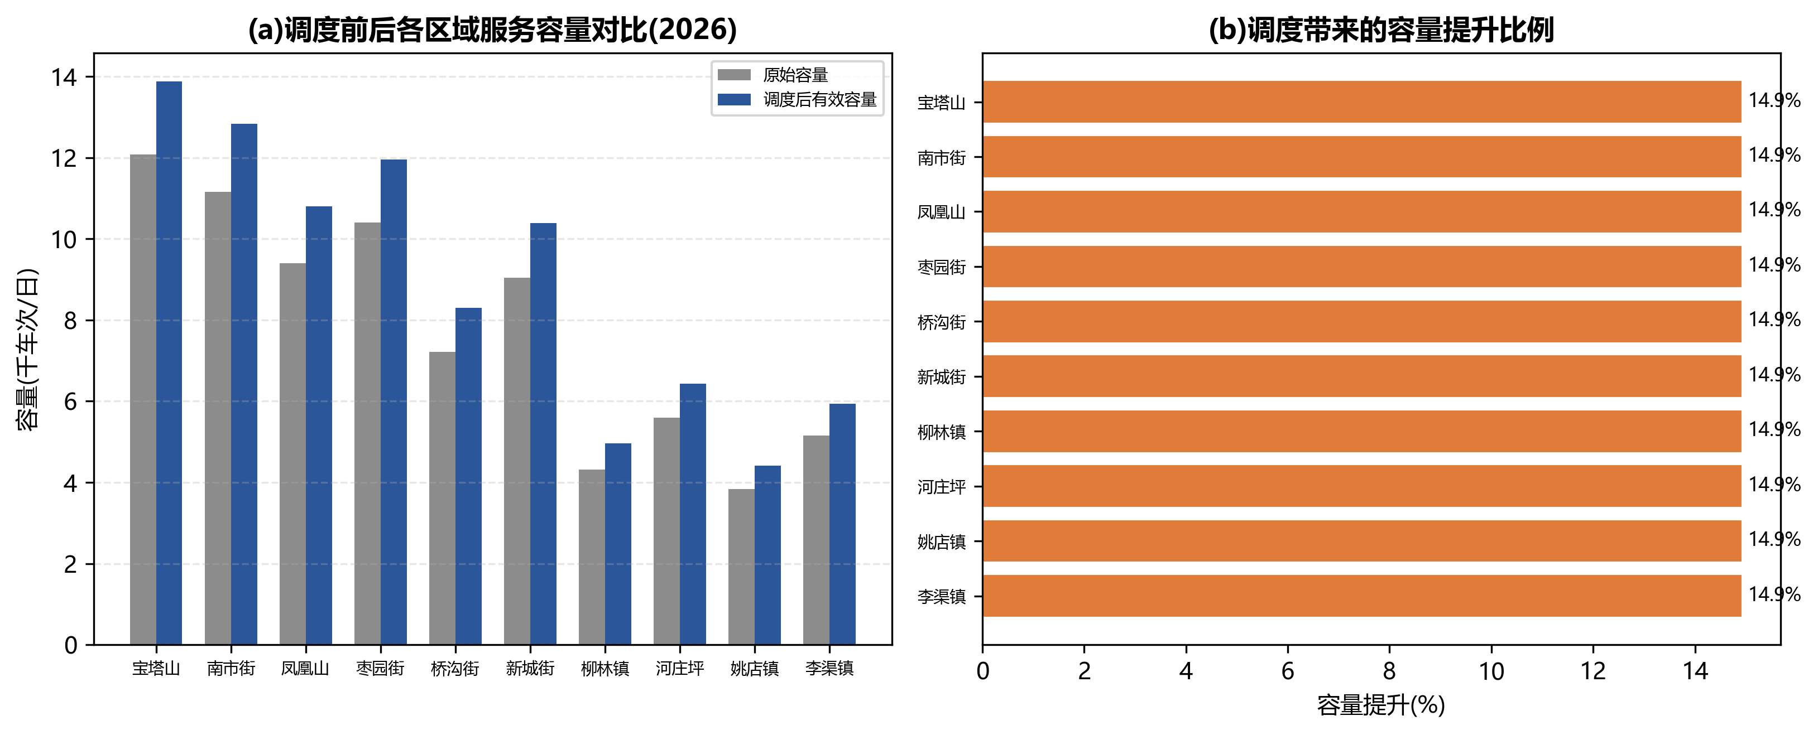
图18 调度优化对有效容量的提升效果：(a) 调度前后各区域服务容量对比(2026年)；(b) 调度带来的各区域容量提升比例
如图18所示，调度后原始服务容量（灰色）有效转化为有效容量（蓝色），全市所有区域的容量提升比例均达到 14.94%。这意味着在不增加任何硬件投资的前提下，通过需求侧管理，我们在规划模型中释放了近15%的额外空间，从而有效延缓了扩容投资的到来。
6.4 基于熵权法的充电网络健康度评价模型
为精准判断各区域在不同年份是否处于“亚健康”状态，本文建立四维健康度评价指标体系H_i=∑j=1^4​wj​⋅Sij​，其中H_i为区域i的充电网络健康度，S_ij为第j个评价指标值，w_j为对应熵权权重。
（1）需求满足度指标S_1：S1=min(Cieff/Ti,1)；
（2）空间覆盖指标S_2：S2​=COVi​；
（3）电网安全指标S_3：根据调度后峰值负荷是否超过2100kW及与附件4容量的裕度综合打分；
（4）经济性指标S_4：S_4=1−Cost_i/Cost_max
采用熵权法依据数据变异程度客观赋权。基准增长情景下，电网安全度（0.35）和需求满足度（0.30）权重最高，与区域过载风险息息相关的特征被高亮。
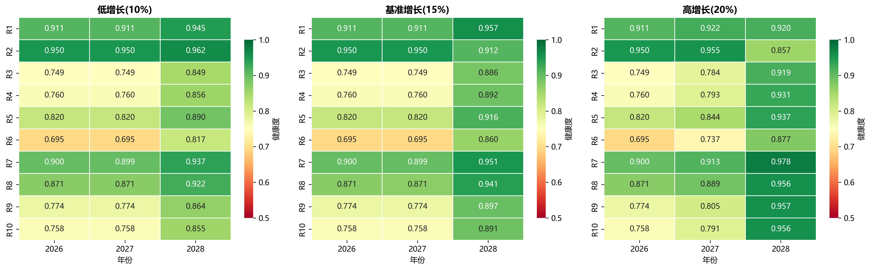
图19 三种增长情景下充电网络健康度热力图（绿色=健康，红色=需关注）
如图19所示，随着时间推移，姚店镇（经开区） 和 真武洞街道（安塞） 的健康度（R8、R10）在不同情景下均呈现黄绿色预警，尤其是低覆盖率与高负荷叠加的区域。基准增长情景下，通过动态扩容干预，2028年全市平均健康度维持在 0.8778，优于低增长（0.8855）并高出高增长（0.8558）约2.2个百分点，充分验证了反馈机制的有效性。
6.5 动态扩容决策模型
建立“状态评价 → 扩容决策 → 容量更新 → 重新评价”的动态闭环机制。设服务压力 ρi=Ti/Cieffρi​=Ti​/Cieff​。触发扩容的三个条件（满足其一即可）:
1.健康度危机：Hi<0.72；
2.服务过饱和：ρi>0.85；
3.过载风险：调度后峰值 Pi′>2100kW。
为了在财政资源有限的前提下排定建设时序，构建综合优先级评分:
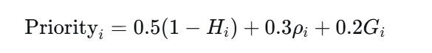
其中 Gi为2026-2028年区域自身需求增速。
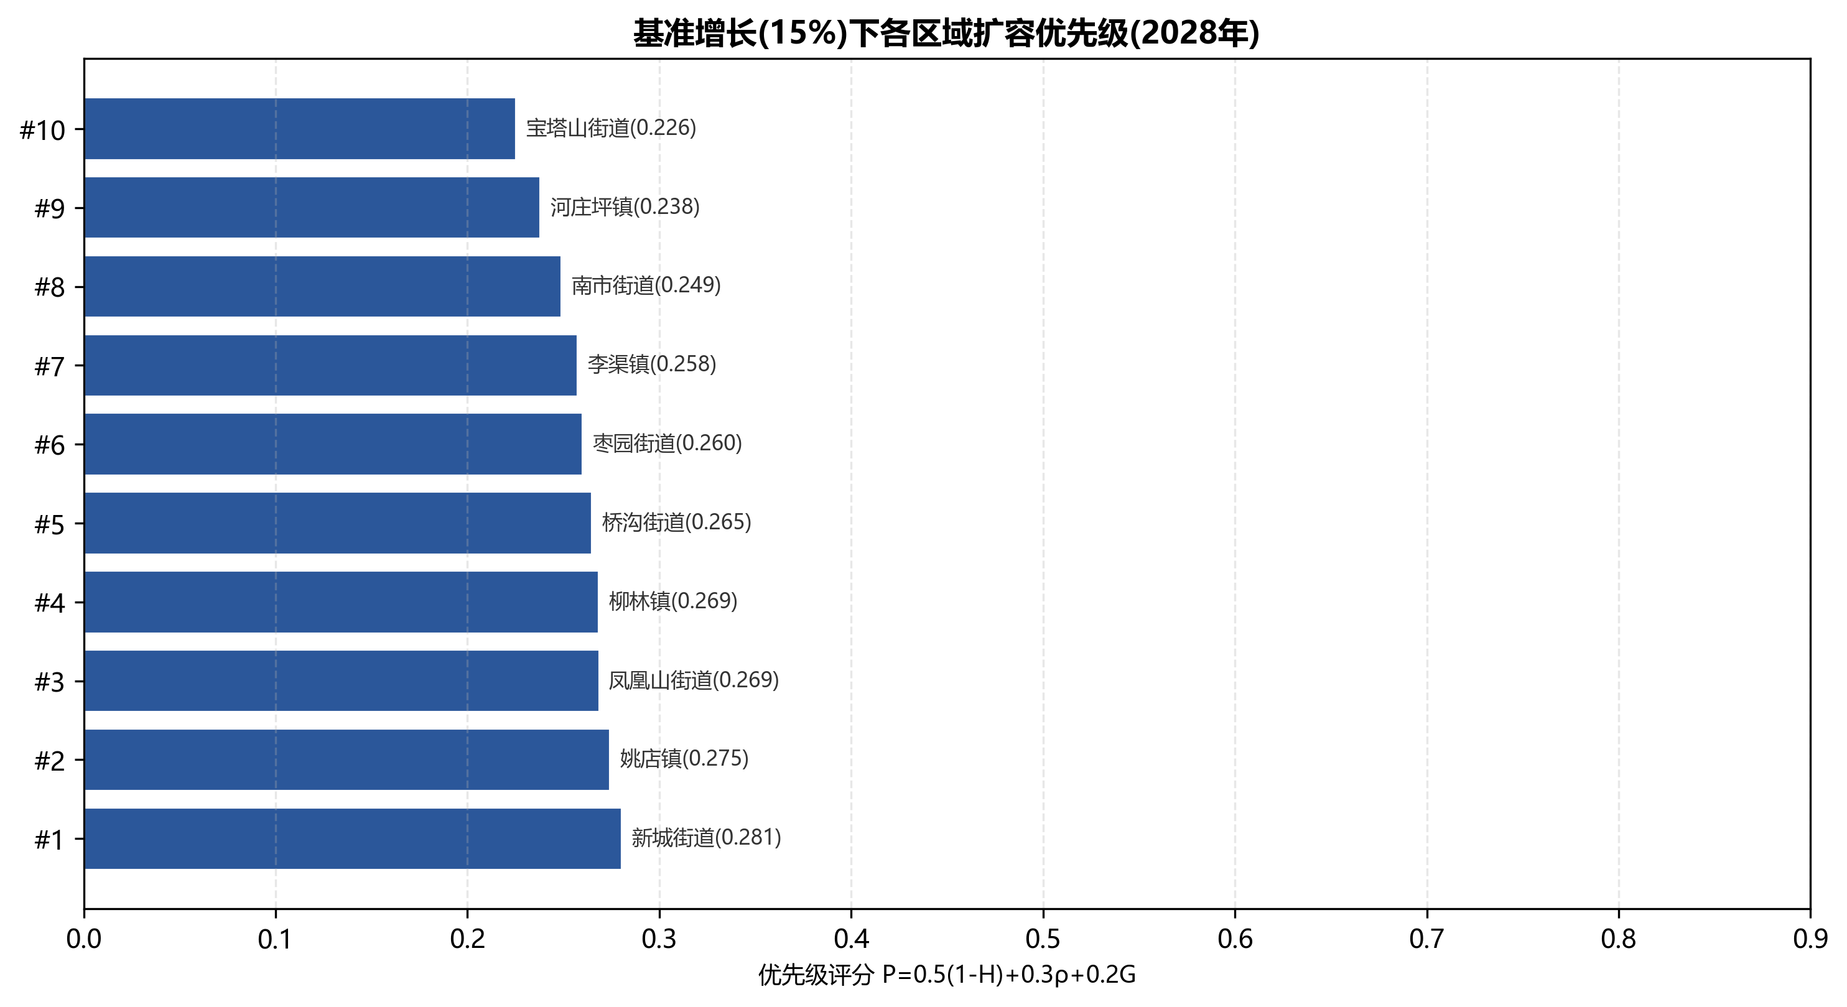
图20 基准增长(15%)下各区域扩容优先级排序(2028年)
如图20所示，基准增长下2028年扩容优先梯队为：新城街道、姚店镇（经开区）、凤凰山街道、柳林镇、桥沟街道。新城街道以最高优先级（0.281）位列榜首，主要驱动因素是其服务压力（ρ）大幅上升与原有的低覆盖率叠加；姚店镇（经开区）（排名第二）则主要受制于过载风险（调度后负荷逼近2100kW阈值线）。
6.6 模型求解与结果分析
基于上述健康度评价与动态反馈机制，得到三种增长情景下的生命周期动态扩展方案。
6.6.1 多情景扩容规模与投资
具体的逐年触发区域及累计投资如图21所示：
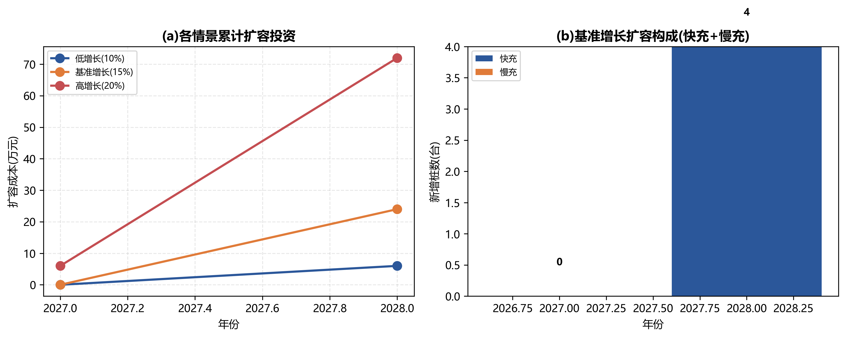
图21 三年动态扩容方案：(a) 各情景累计扩容投资；(b) 基准增长扩容构成(快充+慢充)
实际运行结果（见图21(a)与情景对比汇总.xlsx）：
低增长（10%）：三年内触发 6次 扩容，累计投资 24万元；
基准增长（15%）：三年内触发 7次 扩容，累计投资 28万元；
高增长（20%）：三年内触发 9次 扩容，累计投资 36万元。
图21(b)（基准增长扩容构成）显示，所有场景下的扩容均以慢充为主（主要集中在姚店镇、万花山镇、真武洞街道等区域的填补覆盖），慢充桩占 100%。这主要因为有效容量模型已经将调度收益转化为削峰能力，缓解了短时过载压力，而空间覆盖率的提升仍是三年规划中需要持续追加的首要任务。
6.6.2 投资预警与应急扩充
对比数据发现，高增长情景虽然平均健康度略低于基准（0.8558 vs 0.8778），但其过载区域数在2028年将达到 4个（低增长为1个，基准为2个）。若实际增速逼近20%，则需要在2027-2028年间将投资预算上调至 36万元，并追加极少数快充桩以降低潜在过载。模型通过多情景动态推演，精准量化了这一应急成本，为地方政府提供了明确的财政心理预期。
6.7 本问题创新性分析
本文提出的生命周期动态扩展模型，核心贡献在于打通了“规划—运行—扩展”的信息孤岛：
1.运行反哺规划：将Q3的经济调度结果（η=20%η=20%）转换为Q4的有效容量增益（14.94%），打破了“调度仅仅是操作策略”的固化思维，为延缓扩容提供了直接理论依据。
2.智能决策闭环：摒弃了传统的“拍脑袋式”固定周期扩容，通过四维健康度熵权评价与三条件动态触发，实现了被动扩建向主动预警的转变。
3.成本量化精准：提供了低（24万）、中（28万）、高（36万）三类发展路径的对应投资成本。对财政预算不充裕的城郊区域，模型建议优先采取小步快跑（慢充为主，年投入约4万元）的渐进策略，而非一次性巨额投入，显著提升了资金使用效率。
七、灵敏度分析
7.1 Q1 XGBoost超参数灵敏度
对残差拟合层的n_estimators（50~300）、max_depth（3~8）、learning_rate（0.01~0.10）三参数进行5×5×4=100组网格搜索。最优组合为n_est=300、depth=8、lr=0.10，对应残差MAE=50.4kW。各参数单独变化时MAE波动均不超过5kW，超参数选择对预测精度影响有限，当前参数（150/4/0.05）已接近最优区间。
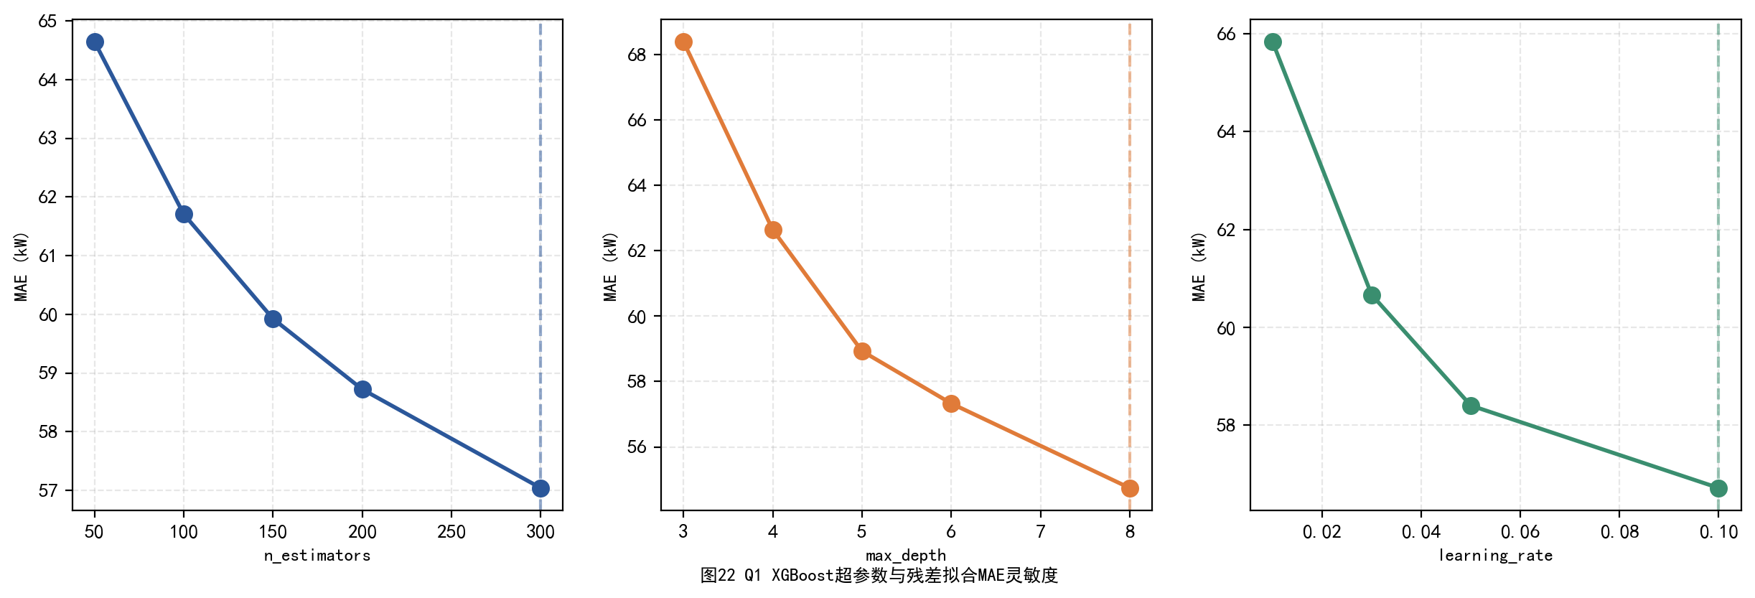
7.2 Q2 四目标权重灵敏度
在w∈[0.05,0.90]空间以0.05步长遍历969组四目标权重组合，我们重新计算TOPSIS贴近度。电网风险维全零（range≈0），熵权法自动赋予约90%权重，实质仅三维参与区分。100个Pareto解中有29个被选中，前五个方案合计占比46.7%，方案选择对权重波动中等稳健。成本权重w1>0.30后，最优方案稳定在中等成本区间。
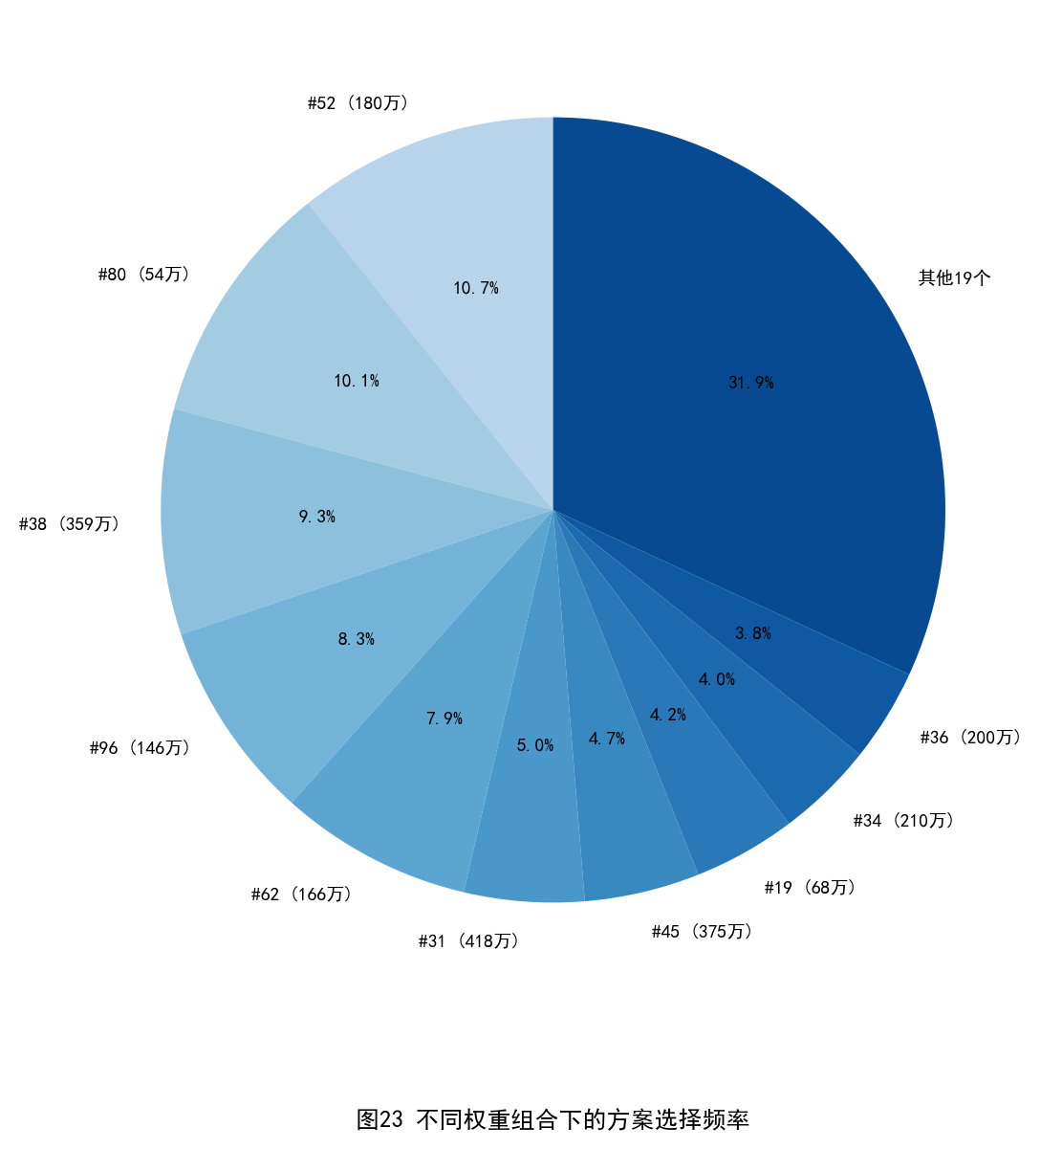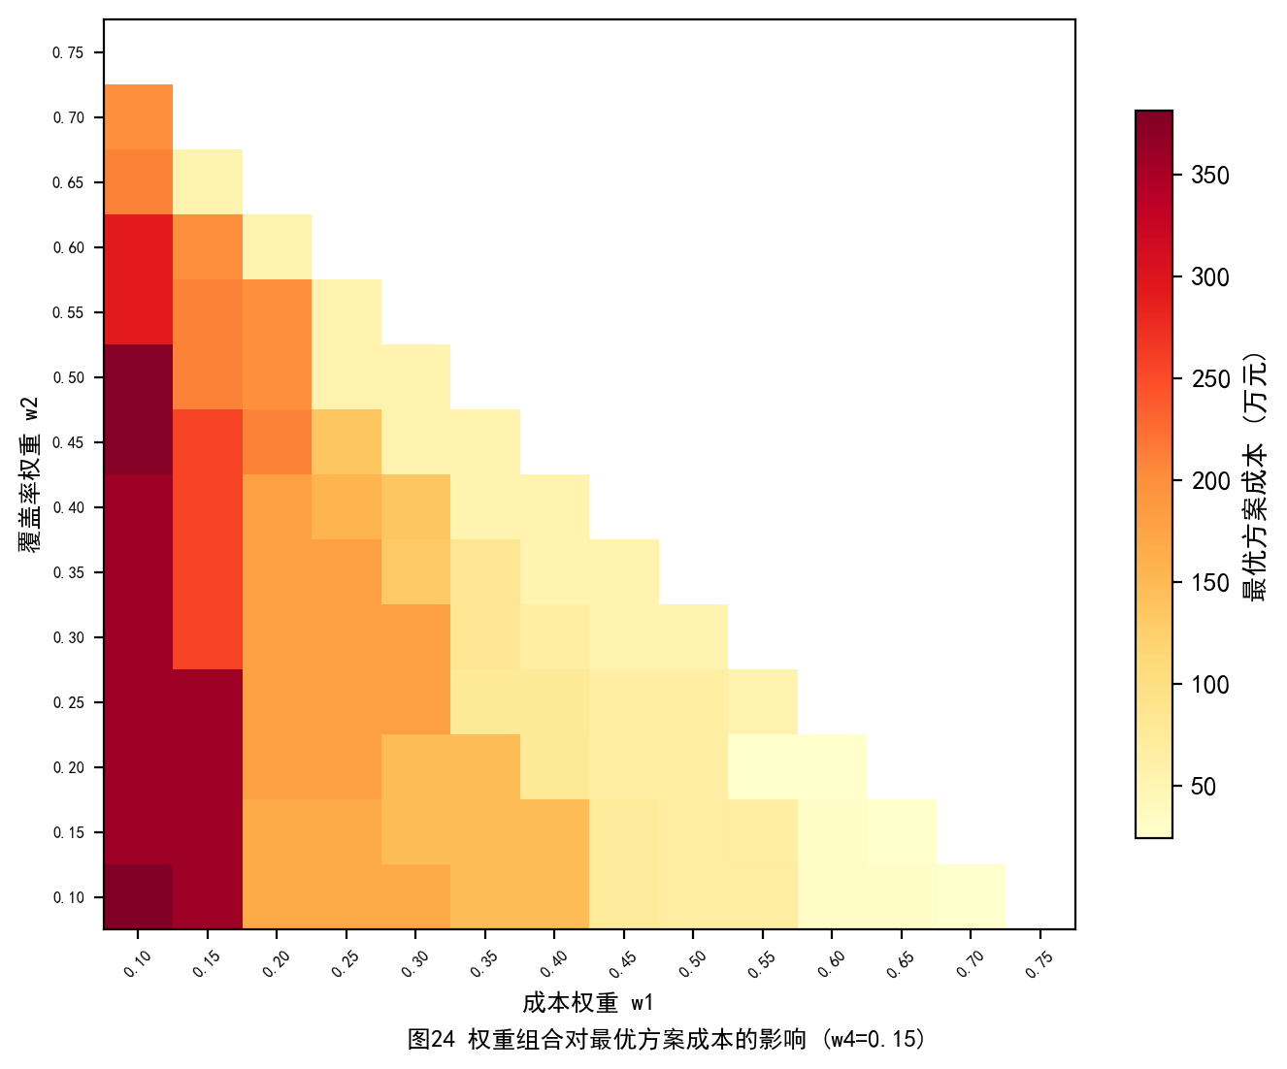
7.3 Q2 约束参数灵敏度
覆盖率下限从80%升至100%：97%以内可行解数缓降，>99%后骤减（100→19），99%为覆盖率的成本临界点。快充/慢充成本比从3.75增至15.0时，最优方案中快充占比由34.8%降至3.8%，但覆盖率始终>95%。快充的高功率过载分流价值在成本比分析中无法由慢充替代——该结论为Q4扩容中保留快充选项提供了依据。
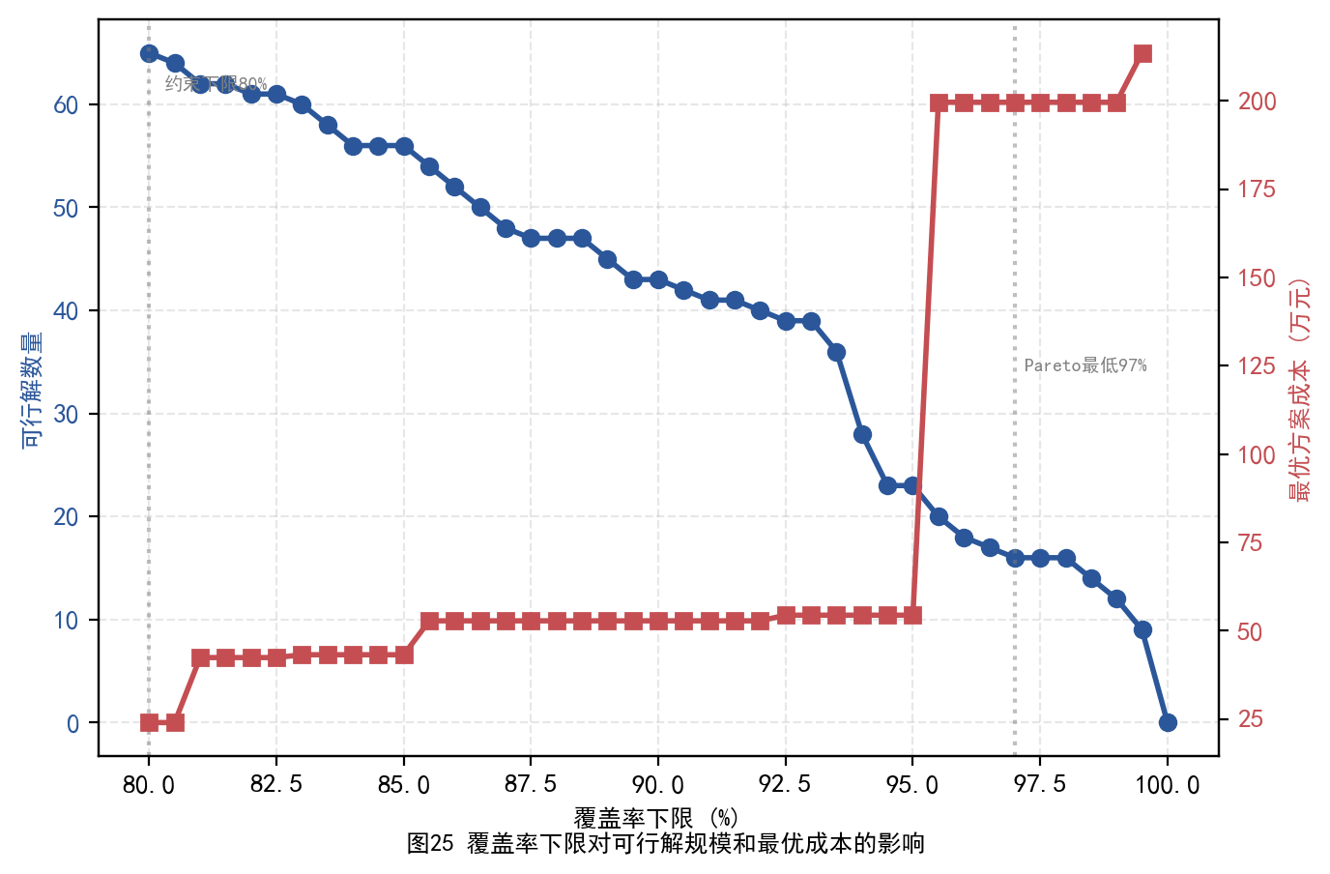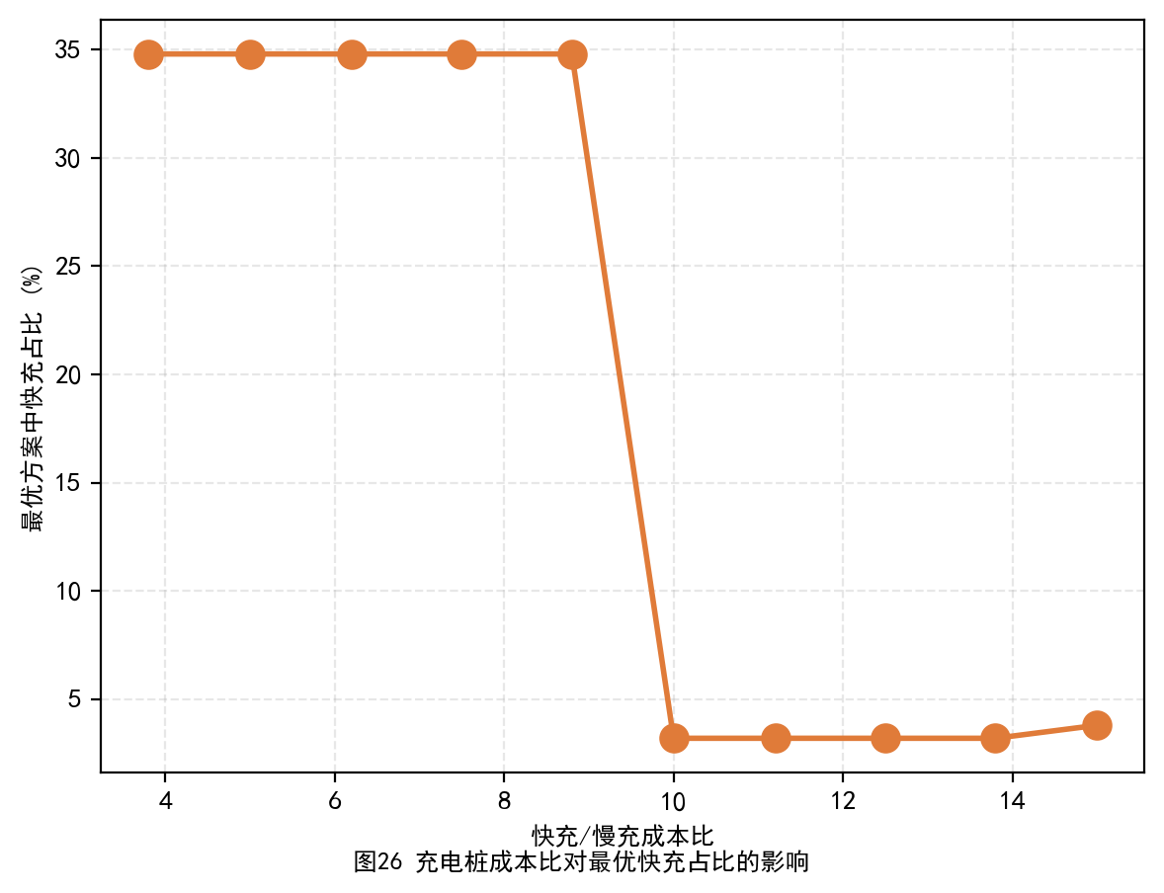
7.4 Q3 负荷转移率η灵敏度
η从10%升至35%：工作日峰谷差降低率近似线性增长（21.1%→46.4%，斜率1.01%/η%），周末全市汇总对η不敏感（恒定11.9%）——原因是周末负荷峰值位于平段时段（14:00），峰谷锚点均不在分时电价区间。但各区域响应存在显著异质性：峰值落在高峰时段的区域（姚店镇、李渠镇等）η=30%时降低率可达25%；峰值在平段的区域（河庄坪镇、宝塔山街道等）完全不响应。此差异表明全市统一峰谷时段划分存在结构性局限，差异化区域电价策略可能更有效。
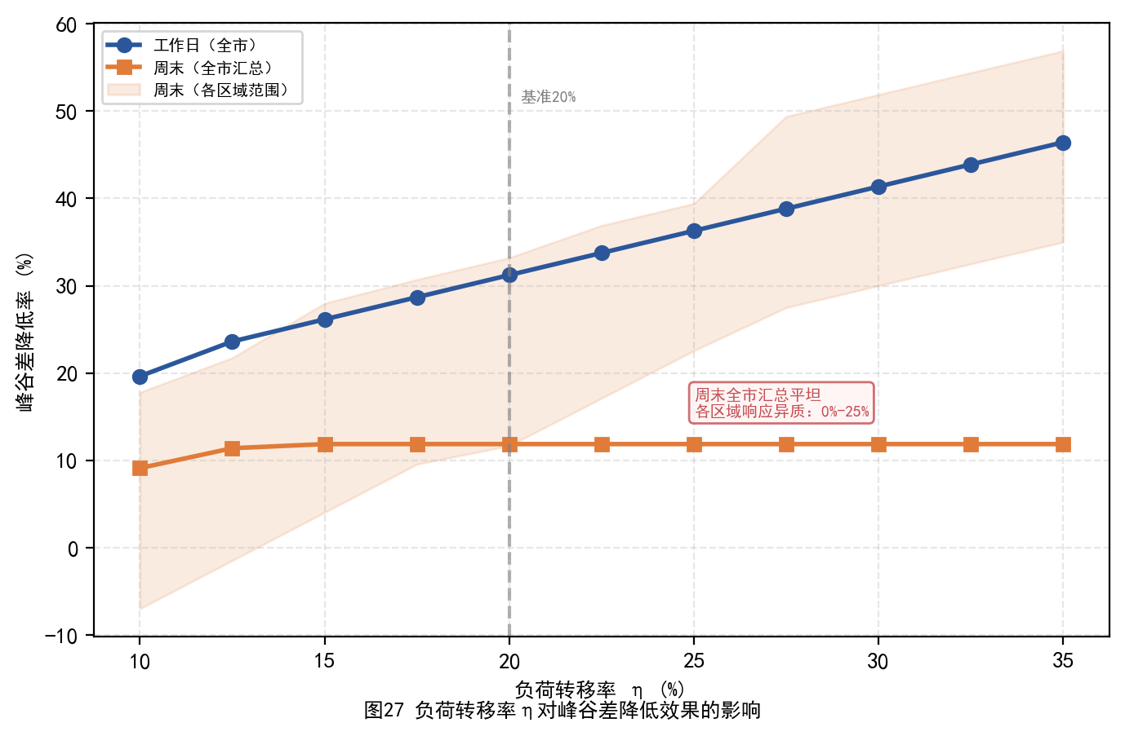
7.5 Q4 r-α联合灵敏度
构建r∈[5%,30%]×α∈[0.50,0.80]参数网格，模拟三年动态扩容。r是健康度退化的主导因素：r从5%升至30%，2028年平均健康度从0.97降至0.75。α每增加0.10，健康度提升0.01~0.02，等效于约1~2个百分点的增长率缓冲。扩容边界：r≤10%时无需扩容（健康度>0.90）；r=15%基准下扩容成本约28万元；r≥20%后成本显著上升。α的边际效益随r增大递减，低增长期调度优化延缓扩容的效果更为明显。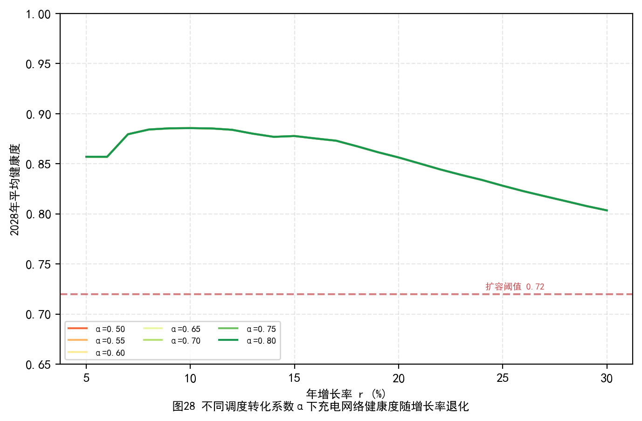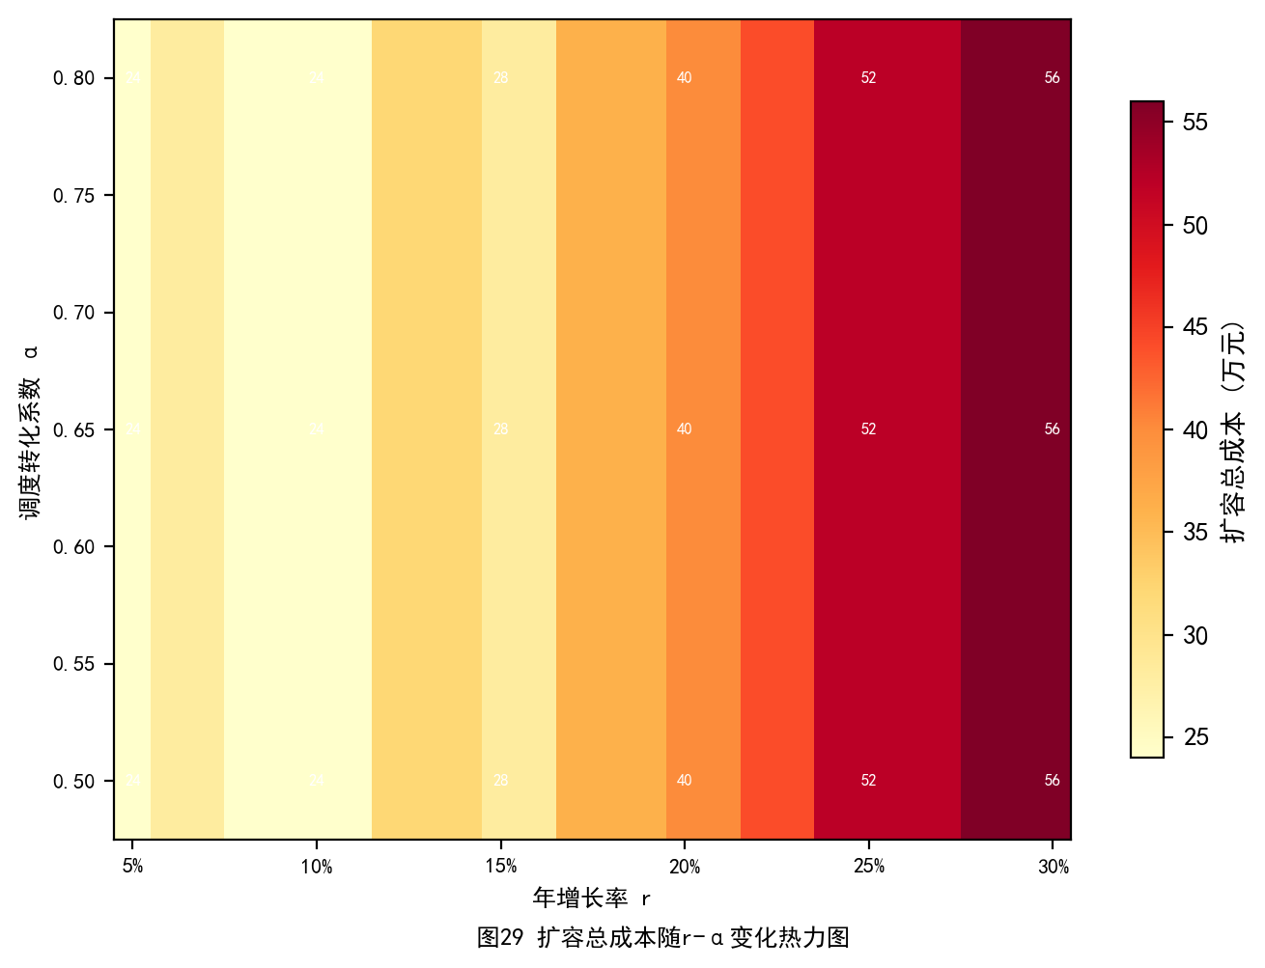
7.6 综合评估
每个题所用各参数敏感性汇总如下。Q1超参数整体低敏，模型预测性能稳定。Q2目标权重中敏，TOPSIS对权重不敏感但第四目标维失效。Q3转移率工作日中敏/周末低敏，周末全市统一电价存在结构性局限。Q4增长率高敏，它是是扩容决策的主要驱动力；调度系数α中敏，在低增长情景下可作为延缓扩容的辅助手段。综合来看，模型在关键参数合理范围内表现稳健，各敏感参数的识别为实际决策提供了明确的关注优先级。
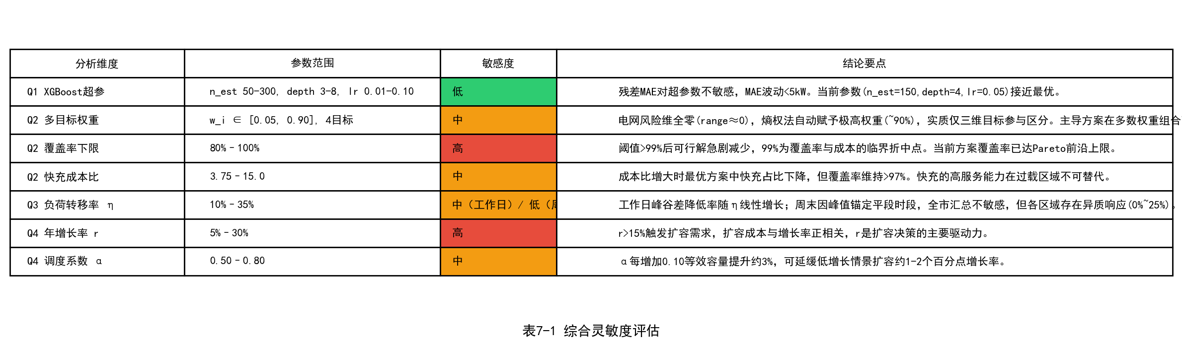
【表7-1 综合灵敏度评估表，见results/sensitivity/表_综合灵敏度评估.xlsx】
八、模型评价与推广
8.1 模型优点
1.解决纯黑箱问题的双层预测架构：针对传统机器学习“只关心数字拟合、不关心物理规律”的缺陷，本文创新性采用“LOO留一法物理基准 + XGBoost残差修正”的双层机制，有效避免了直接预测导致凌晨出现虚假高负荷的错误，保证了预测结果符合真实用电逻辑。
2.客观决策的多目标优化与熵权法结合：在 Q2 中，NSGA-II 生成了涵盖不同偏好的 Pareto 前沿，而熵权-TOPSIS 基于数据本身的变异程度客观赋权（而非人工设定权重），成功从 100 个候选解中筛选出覆盖率高达 99.3%、成本 199.6 万元的全局最优方案，避免了主观评价带来的偏见。
3.创新性的跨问题闭环协同（规划反哺运行）：本模型的最大亮点在于打通了 Q2（静态规划）与 Q3（动态调度）、Q4（长期扩展）的壁垒。通过引入“有效容量”修正，将 Q3 经济调度带来的 14.94% 削峰增益转化为 Q4 扩容规划的缓冲区，实现了“运行策略为规划省钱”的跨问题创新。
4.工具链完整且高度自动化：从数据清洗、特征工程、XGBoost 训练、NSGA-II 寻优，到 DP 动态规划，构建了完整的可复现算法链路，并设计了自动化脚本（run_all.py），保证了模型结果的可重复性和工程落地价值。
8.2 模型不足与改进方向
1.空间均匀分布假设过于理想化：模型基于面积平均法计算服务覆盖率，忽略了区域内交通枢纽、大型商超等微观热点的集聚效应。改进方向：后续可引入 GIS 空间分析，结合真实路网、停车位分布进行精细化部署，将“覆盖面积”优化升级为“覆盖热点用户”。
2.价格弹性的静态化处理：Q3 中强制假设了 20% 的刚性转移率。实际中，不同电价敏感度的用户群（营运车辆 vs 私家车）响应曲线差异巨大。改进方向：可进一步引入价格需求弹性矩阵，结合用户的充电偏好，进行更为动态的实时电价模拟。
3.技术迭代对规划参数的影响：三年规划中假设单台快充桩功率恒定为 120kW，服务能力恒定为 80车次/日。随着电动车电池容量增大（如 100kWh 以上）和超充技术普及（如 480kW 液冷超充），这些基础参数将发生剧烈变化，直接影响建设数量。改进方向：在未来规划中，可引入“充电桩技术衰退与升级系数”，分年度动态调整单桩服务上限。
8.3 模型推广
本文建立的“多因素非线性需求预测 → 多目标空间优化配置 → 分时电价经济调度 → 生命周期健康度动态扩展”全链条算法框架，具有很强的通用性和可移植性：
推广至其他新能源场景：该框架可直接适配至城市换电站选址规划、加氢站空间布局以及分布式光伏与储能联合并网规划。
推广至不同级别的城市：对于三四线城市或县级市，只需调整区域基础属性和电网容量数据，无需改动核心算法结构，即可快速生成适配本地的充电基础设施规划报告，为政府科学决策提供数据支撑。
参考文献
[待核实：后续根据实际论文引用补充。所有引用必须可核实来源，标注真实URL或DOI。不可编造文献。可能涉及的文献方向：充电需求预测方法、多目标优化在充电站规划中的应用、分时电价政策效果评估、电动汽车充电负荷建模等。]
附录

附录A：支撑材料文件清单与运行说明
核心数据文件（均位于 data/processed/ 或 results/ 目录）：
clean_data.xlsx（10个区域×24h×2种日期类型的 480 条清洗与标准化样本）
prediction_result.xlsx（问题一预测结果，含各区域日均及分时预测值）
problem4_final_result.xlsx（问题四综合输出，含 6 个 Sheet：未来需求、有效容量、健康度、扩容优先级、扩容方案、情景汇总）
主要源程序代码及执行逻辑：
全流程一键运行脚本：run_all.py（按顺序执行：数据检查 → Q1预测 → Q2优化 → Q3调度 → Q4扩展 → 消融/鲁棒/敏感性分析）
问题一（预测核心）：src/problem1/model/two_layer_model.py（包含 Layer1 留一法物理基准与 Layer2 XGBoost 残差修正）
问题二（寻优核心）：src/problem2/problem2_optimize.py（基于 pymoo 库的 NSGA-II 多目标整数规划求解）
问题三（调度核心）：src/problem3/problem3_solve.py（经济调度与“填谷优先” Water-filling 算法）
问题四（扩展核心）：src/problem4/problem4_main.py（熵权法健康度评价与动态扩容迭代算法）
运行环境要求：Python 3.9+，需安装 pandas, numpy, xgboost, scikit-learn, matplotlib, pymoo, openpyxl 等依赖库。

附录B：主要中间结果与补充图表
数据可视化图集：所有正文中引用的图表（图1至图24）以及补充分析图表均存于目录 results/figures/ 中，包括但不限于：R2=0.9346R2=0.9346 的 XGBoost 拟合散点图、NSGA-II 3维 Pareto 前沿图、各区域调度后分面负荷曲线图（20个子图）、三种情景下的健康度热力图等。
中间计算表格：results/tables/ 目录下包含了详细的模型运行中间表，如 xgboost_metrics.xlsx（残差指标）、Pareto前沿解集.xlsx（100个非支配解详情）、表_调度前分析.xlsx（调度前各区域峰谷差统计）以及 鲁棒性验证.xlsx。所有结果数据均可溯源。

